TRƯỜNG ĐẠI HỌC BÁCH KHOA HÀ NỘI

VIỆN CÔNG NGHỆ THÔNG TIN VÀ TRUYỀN THÔNG

─────── * ───────

ĐỒ ÁN

**TỐT NGHIỆP ĐẠI HỌC**

NGÀNH CÔNG NGHỆ THÔNG TIN

**TÊN ĐỀ TÀI**

**PHÁT TRIỂN GAME VIỆT TRÊN DI ĐỘNG SỬ DỤNG CÔNG CỤ UNITY3D**

Sinh viên thực hiện : **Trần Ngọc Thái**

Lớp CNTT4 – K55

Giáo viên hướng dẫn: TS **Nguyễn Thanh Hùng**

HÀ NỘI, 5-2015

**PHIẾU GIAO NHIỆM VỤ ĐỒ ÁN TỐT NGHIỆP**

1. Thông tin về sinh viên

Họ và tên sinh viên: Trần Ngọc Thái

Điện thoại liên lạc: 0946341192 Email: thaitn.bka@gmail.com

Lớp: CNTT4-K55 Hệ đào tạo: Đại học chính quy

Đồ án tốt nghiệp được thực hiện tại: CTCP Ứng dụng di động và Công nghệ cao Gamemost

Thời gian làm ĐATN: Từ ngày 01 /12 /2014 đến 01 /05 /2015

2. Mục đích nội dung của ĐATN

* Tìm hiểu công cụ Unity3D và xây dựng một game dựa trên công cụ này

3. Các nhiệm vụ cụ thể của ĐATN

* Xây dựng một game thuần Việt bằng công cụ Unity3D
* Triển khai ứng dụng trên một số nền tảng di động phổ biến

4. Lời cam đoan của sinh viên:

Tôi -Trần Ngọc Thái- cam kết ĐATN là công trình nghiên cứu của bản thân tôi dưới sự hướng dẫn của TS. Nguyễn Thanh Hùng

Các kết quả nêu trong ĐATN là trung thực, không phải là sao chép toàn văn của bất kỳ công trình nào khác.

|  |  |
| --- | --- |
|  | *Hà Nội, ngày tháng năm*  Tác giả ĐATN  ***Trần Ngọc Thái*** |

5. Xác nhận của giáo viên hướng dẫn về mức độ hoàn thành của ĐATN và cho phép bảo vệ:

|  |  |
| --- | --- |
|  | *Hà Nội, ngày tháng năm*  Giáo viên hướng dẫn  ***TS. Nguyễn Thanh Hùng*** |

**LỜI NÓI ĐẦU**

Ngày nay, với sự chạy đua về công nghệ giữa các hãng sản xuất điện thoại, thị trường smartphone ngày càng được mở rộng cả về số lượng và chất lượng. Theo đó số lượng những ứng dụng cho điện thoại di động cũng tăng lên với tốc độ chóng mặt. Một trong những loại ứng dụng phổ biến nhất trên điện thoại đó chính là game. Sự đa dạng về nội dung, phong phú về hình thức của game mobile đã khiến nó tách biệt hoàn toàn với những ứng dụng khác. Nếu để ý ta dễ dàng nhận thấy trên mỗi kho ứng dụng, trò chơi thường được tách riêng thành một mục độc lập với những ứng dụng khác. Từ đó cũng đủ thấy sự phát triển của game mobile là mạnh mẽ như thế nào.

Cùng với sự phát triển của game mobile là sự ra đời của hàng loạt các công cụ sản xuất game, từ đơn giản đến phức tạp. Sự xuất hiện của những công cụ này làm cho việc sản xuất game trở nên đơn giản và dễ dàng hơn bao giờ hết. Một trong những công cụ ấy là Unity3D, một công cụ cho phép tạo ra những game đa nền tảng với chất lượng cao, trong thời gian ngắn. Sau một thời gian tìm hiểu, em đã quyết định chọn đề tài : “Phát triển game Việt trên di động sử dụng công cụ Unity3D” làm đề tài Đồ án tốt nghiệp của mình. Em hy vọng sẽ áp dụng được công nghệ và những kiến thức mình đã học được để xây dựng một sản phẩm cho người Việt.

Lời đầu tiên, em xin chân thành cảm ơn T.S Nguyễn Thanh Hùng đã tận tình hướng dẫn để em có thể hoàn thành đề tài này. Đồ án tốt nghiệp này cũng là thành quả sau 5 năm học tập và rèn luyện, do đó em cũng xin gửi lời cảm ơn đến tất cả các thầy cô giáo của Đại học Bách Khoa Hà Nội, những người đã dìu dắt và trang bị cho em những kiến thức để em có thể tự hoàn thiện và phát triển bản thân trong công việc sau này.

Do thời gian có hạn, tích luỹ kinh nghiệm của bản thân chưa có nhiều nên trong khi thực hiện đồ án không thể tránh khỏi những thiếu sót. Em rất mong nhận được sự góp ý, chỉ dẫn của các thầy cô giáo để em có thể hoàn thiện hơn.

Em xin chân thành cảm ơn

Hà Nội, 5 - 2015

Sinh viên

Trần Ngọc Thái

# **TÓM TẮT NỘI DUNG ĐỒ ÁN**

1. **Tóm tắt nội dung đề tài**

* Thể loại: Game trên mobile.
* Hệ điều hành : Android, IOS, Windows phone 8.
* Đối tượng chơi: Học sinh, sinh viên, những người đã đi làm, người cao tuổi, v.v…
* Nội dung trò chơi :
  + Trò chơi chính dạng trí tuệ yêu cầu người chơi phải trả lời các câu hỏi.
  + Có nhiều chức năng hỗ trợ trò chơi chính: minigame, chơi online
  + Chia sẻ thông tin, thành tích của bản thân với bạn bè thông qua mạng xã hội
  + Có thể chơi cùng những người chơi khác
  + Xếp hạng dựa trên thành tích người chơi
* Yêu cầu của trò chơi :
  + Có kết nối mạng (3G, 4G, Wifi)
  + Sử dụng tài khoản Facebook để đăng nhập
  + Thiết bị chạy có cấu hình trung bình trở lên
* Công cụ lập trình: Unity3D

1. **Môi trường thực hiện đồ án tốt nghiệp**

* Đồ án này được thực hiện trong quá trình thực tập tại công ty Gamemost
* Thời gian thực hiện: từ tháng 12/2014 đến tháng 4/2015
* Vị trí thực tập: game developer

1. **Tóm tắt bố cục đồ án**

* **Phần 1: Đặt vấn đề và định hướng giải pháp**
  + Trình bày bài toán, nêu các vấn đề cần giải quyết
  + Định hướng giải pháp giải quyết các vấn đề đã nêu
  + Trình bày các cơ sở lý thuyết và công cụ giải quyết các vấn đề đã nêu
* **Phần 2: Các kết quả đạt được**
  + Phân tích, thiết kế hệ thống đã nêu
  + Trình bày kết quả cài đặt, thử nghiệm, kiểm thử, đánh giá ưu nhược điểm của hệ thống
* **Kết luận**
  + Trình bày kết luận chung của ĐATN
  + Định hướng phát triển sản phẩm
  + Một số hình ảnh về sản phẩm đã thực hiện
* **Phụ lục :** Một số cài đặt, thiết kế

**MỤC LỤC**

**TÓM TẮT NỘI DUNG ĐỒ ÁN** 4

**DANH MỤC HÌNH VẼ TRONG BÀI VIẾT** 7

**1.** **Đặt vấn đề** 9

**2.** **Mô tả chi tiết bài toán** 9

**2.1.** **Sơ lược về sản phẩm** 9

**2.2.** **GamePlay** 9

**3.** **Những vấn đề cần phải giải quyết** 15

**3.1.** **Đa nền tảng** 15

**3.2.** **Đồng bộ thông tin người chơi** 15

**3.3.** **Vấn đề cập nhật dữ liệu trong game** 15

**3.4.** **Lưu trữ dữ liệu câu hỏi trong game** 15

**3.5.** **Vấn đề liên kết bạn bè trong game** 16

**3.6.** **Vấn đề lưu trữ dữ liệu Thách đấu** 16

**3.7.** **Vấn đề giao tiếp giữa hai thiết bị trong chế độ Online** 17

**3.8.** **Chất lượng sản phẩm trên các dòng thiết bị khác nhau** 17

**4.** **Định hướng giải quyết** 17

**4.1.** **Vấn đề đa nền tảng** 17

**4.2.** **Vấn đề đồng bộ thông tin người chơi** 18

**4.3.** **Vấn đề cập nhật dữ liệu trong game** 19

**4.4.** **Vấn đề lưu trữ dữ liệu câu hỏi trong game** 19

**4.5.** **Vấn đề liên kết bạn bè trong game** 20

**4.6.** **Vấn đề lưu trữ dữ liệu thách đấu** 20

**4.7.** **Vấn đề kết nối hai người chơi khi chơi Online** 21

**5.** **Giới thiệu công cụ và các lý thuyết liên quan** 21

**5.1.** **Unity 3D** 21

**5.2.** **Facebook SDK** 22

**5.3.** **Một số kiến thức về socket và ứng dụng Client-Server** 23

**5.4.** **Giới thiệu về JSON** 24

**5.5.** **Giới thiệu về PhotonServer** 27

**PHẦN 2: CÁC KẾT QUẢ ĐẠT ĐƯỢC** 28

**1.** **Phân tích hệ thống của sản phẩm muốn xây dựng** 28

**1.1.** **Sơ đồ các chức năng của hệ thống** 28

**1.2.** **Các thành phần chính của hệ thống** 29

**1.3.** **Biều đồ Usecase** 30

**1.4.** **Phân tích chức năng Đăng nhập hệ thống** 32

**1.5.** **Phân tích chức năng Theo dõi bảng xếp hạng** 34

**1.6.** **Phân tích chức năng chơi GamePlay chính** 35

**1.7.** **Phân tích chức năng thách đấu bạn bè** 37

**1.8.** **Phân tích chức năng thách đấu tự do** 39

**1.9.** **Phân tích chức năng nhận lời thách đấu** 41

**1.10.** **Phân tích chức năng Chơi Online** 43

**2.** **Thiết kế hệ thống** 45

**2.1.** **Biểu đồ một số lớp chính của hệ thống** 45

**2.2.** **Cơ sở dữ liệu của hệ thống** 48

**3.** **Kết quả thực hiện, cài đặt và thử nghiệm hệ thống** 52

**3.1.** **Cài đặt thử nghiệm hệ thống** 52

**3.2.** **Cài đặt thử nghiệm trên thiết bị** 54

**3.3.** **Kiểm thử hệ thống** 54

**3.4.** **Đánh giá ưu nhược điểm của hệ thống** 58

**3.5.** **Một số hình ảnh của hệ thống đã xây dựng** 59

**KẾT LUẬN** 61

**TÀI LIỆU THAM KHẢO** 65

**DANH MỤC HÌNH VẼ TRONG BÀI VIẾT**

Hình 1: Các thành phần chính của Gameplay 10

Hình 2: Phương thức làm việc của Facebook API 23

Hình 3: Mô hình client-server 24

Hình 4: Cấu trúc một đối tượng trong JSON 25

Hình 5: Cấu trúc một mảng trong JSON 25

Hình 6: Cấu trúc một giá trị trong JSON 26

Hình 7: Cấu trúc một chuỗi trong JSON 26

Hình 8: Cấu trúc một số trong JSON 27

Hình 9: Mô hình áp dụng Photon Server 27

Hình 10: Sơ đồ các chức năng cấp 1 của hệ thống 28

Hình 11: Các chức năng chính trong Minigame 28

Hình 12: Các chức năng chính trong maingame 29

Hình 13: Các chức năng chính trong Thách đấu 29

Hình 14: Mô hình liên kết các thành phần trong hệ thống 30

Hình 15: Biểu đồ Usecase với tác nhân người chơi 31

Hình 16: Biểu đồ Usecase với tác nhân PHP Server 31

Hình 17: Biểu đồ Usecase với tác nhân Socket server 32

Hình 18: Biểu đồ hoạt động chức năng Đăng nhập 33

Hình 19: Biểu đồ tuần tự chức năng đăng nhập 34

Hình 20: Biểu đồ hoạt động chức năng Xem Bảng xếp hạng 35

Hình 21: Biểu đồ hoạt động chức năng chơi Gameplay chính 36

Hình 22: Biểu đồ tuần tự chức năng chơi gameplay chính 37

Hình 23: Biểu đồ hoạt động chức năng thách đấu bạn bè 38

Hình 24: Biểu đồ tuần tự chức năng thách đấu bạn bè 39

Hình 25: Biểu đồ hoạt động chức năng thách đấu tự do 40

Hình 26: Biểu đồ tuần tự chức năng thách đấu tự do 41

Hình 27: Biểu đồ hoạt động chức năng nhận lời thách đấu 42

Hình 28: Biểu đồ tuần tự chức năng nhận thư thách đấu 43

Hình 29: Biểu đồ hoạt động chức năng Online 44

Hình 30: Biểu đồ tuần tự chức năng online 45

Hình 31: Các lớp phục vụ chức năng Quản lý người chơi 46

Hình 32: Các lớp phục vụ chức năng lấy câu hỏi 46

Hình 33:Các lớp phục vụ chức năng Online 47

Hình 34: Lớp phục vụ chức năng thách đấu 47

Hình 35: Lớp phục vụ maingame 47

Hình 36: Cơ sở dữ liệu của hệ thống 48

Hình 37: Mô hình cài đặt 1 52

Hình 38: Mô hình cài đặt 2 53

Hình 39: Màn hình đăng nhập 59

Hình 40: Màn hình Menu 59

Hình 41: Màn hinh Bảng xếp hạng 59

Hình 42: Màn hình Minigame 59

Hình 43: Màn hình trò chơi Tìm mật mã 59

Hình 44: Màn hình đường đi với các mốc khác nhau 59

Hình 45: Thông tin một mốc chơi 60

Hình 46: Câu hỏi dạng Bắt chữ 60

Hình 47: Màn hình Thách đấu 60

Hình 48: Màn hình chọn bạn để thách đấu 60

Hình 49: Màn hình Online 60

Hình 50: Màn hình kết quả chơi Online 60

Hình 51: Mô hình kết nối socket bình thường 62

Hình 52: Client 1 kết nối đến server 63

Hình 53: Client 2 kết nối đến server 63

Hình 54: Server tạo socketclient1 đưa vào listroom 63

Hình 55: Server tạo socketclient2 đưa vào listroom 63

Hình 56: Server đưa socketclient2 vào room1 63

**DANH MỤC BẢNG TRONG BÀI VIẾT**

Bảng 1: Bảng User 48

Bảng 2: Bảng user_asset 49

Bảng 3: Bảng user_history 49

Bảng 4: Bảng user_mission 49

Bảng 5: Bảng user_challenge 49

Bảng 6: Bảng user_online 50

Bảng 7: Bảng leaderboard 50

Bảng 8: Bảng challenge 50

Bảng 9: Bảng question1 51

Bảng 10: Bảng question2 51

Bảng 11: Bảng question3 51

Bảng 12: Bảng question4 52

Bảng 13: Các trường hợp kiểm thử hộp đen 57

Bảng 14: Các trường hợp kiêm thử hiệu năng 58

Bảng 15: Một số thuật ngữ sử dụng trong bài viết 64

**PHẦN 1: ĐẶT VẤN ĐỀ VÀ ĐỊNH HƯỚNG GIẢI PHÁP**

1. **Đặt vấn đề**

Sự phát triển mạnh mẽ của thị trường điện thoại di động làm cho số lượng những ứng dụng cho điện thoại di động cũng tăng lên với tốc độ chóng mặt. Một trong những loại ứng dụng phổ biến nhất trên điện thoại đó chính là game. Tuy nhiên trên thị trường hiện nay những game dành cho người Việt rất ít. Có thể kể ra một số ít những game dành cho người Việt đã thành công như: Bắt chữ, Ai là triệu phú. Tuy nhiên nhược điểm của những trò chơi này là người chơi phải lặp đi lặp lại một môtip quen thuộc cũng như không mang lại sự tương tác giữa những người chơi. Điều này làm cho người chơi nhanh chóng cảm thấy nhàm chán.

Từ thực tế đó, em muốn xây dựng một sản phẩm game dành cho người Việt với cách chơi mới lạ, hấp dẫn và giúp mọi người tương tác với nhau nhiều hơn.

1. **Mô tả chi tiết bài toán**
   1. **Sơ lược về sản phẩm**

Nội dung của đề tài là xây dựng được một game mobile cho người Việt trên cả 3 nền tảng thông dụng nhất ở Việt Nam hiện nay: Android, IOS và Windows phone. Đây là một game thuần Việt lấy bối cảnh là làng quê Việt Nam thời xưa. Thông qua đó người chơi có thể tìm hiểu thêm nhiều về lịch sử, văn hóa và thêm yêu đất nước con người Việt Nam.

Tổng quan về trò chơi:

* Game thuộc thể loại game trí tuệ, người chơi tham gia sẽ được thử sức mình với những câu hỏi, những câu đố trong trò chơi
* Đối tượng tham gia: học sinh, sinh viên, những người đã đi làm, người cao tuổi, v.v… Nói chung game sẽ hướng đến đối tượng là tất cả người Việt Nam đang sử dụng các thiết bị di động.

Mục đích của trò chơi:

* Giúp người chơi có cơ hội thử thách mình
* Giúp người chơi tìm hiểu thêm một phần văn hóa Việt Nam
* Kết nối cộng đồng người chơi
  1. **GamePlay**

Phần này sẽ tập trung mô tả một vào gameplay chính của trò chơi, cũng chính là phần quan trọng nhất của trò chơi này. Như trong Hình 1 có thể thấy trò chơi hướng người dùng theo 2 hướng chơi rõ ràng: Chơi một mình (single Player) và chơi nhiều người(mutiplayer). Mỗi hướng chơi này lại có nhiều nhánh nhỏ. Trong phần tiếp theo em sẽ phân tích cụ thể những nhánh nhỏ này.

Hình 1: Các thành phần chính của Gameplay

1. **Game chính**

Game chính là một chuỗi các thử thách được trải dài trên một con đường và được chia ra thành các **mốc nhỏ** và **các mốc lớn**. Vượt qua cột mốc này mới có thể đến cột mốc tiếp theo. Người chơi có thể quay lại chơi các mốc trước đó để tích lũy kinh nghiệm và điểm. Để vượt qua một chặng người chơi buộc phải trải qua 1 bài thi (mô phỏng việc thi cử trong thời phong kiến). Đặc biệt trên mỗi mốc người chơi có thể thấy thông tin về thành tích cụ thể của bạn bè mình trong mỗi mốc.

Game play chính là dạng trả lời câu hỏi. Khi bắt đầu vào quá trình chơi người chơi sẽ được đi theo các mốc câu hỏi trong game. Với mỗi mốc câu hỏi người chơi phải trả lời một bộ câu hỏi với độ khó tăng dần. Mỗi bộ câu hỏi người chơi có 3 sự lựa chọn: Dễ, Trung Bình, Khó. Số lượng cũng như loại câu hỏi là không cố định. Tùy theo mốc câu hỏi và gói câu hỏi người chơi sẽ phải bỏ ra 1 số xu và kinh nghiệm để được tham gia. Kết thúc gói câu hỏi, hệ thống sẽ tính toán kết quả của người chơi dựa trên 2 yếu tố (số điểm đạt được – thời gian trả lời) để đưa ra số gold thưởng cho người chơi. Với mỗi câu hỏi người chơi chỉ có một khoảng thời gian để trả lời, nếu hết thời gian thì tự động chuyển sang câu hỏi khác

Hình thức câu hỏi:

* Câu hỏi trắc nghiệm với 4 đáp án
* Câu hỏi dạng đuổi hình bắt chữ
* Câu hỏi dạng sắp xếp (sự kiện, thời gian, địa danh, …)
* Câu hỏi dạng logic

Dựa vào 4 loại câu hỏi này có thể đưa ra đánh giá về người chơi qua 4 lĩnh vực:

* Hiểu biết, kiến thức chung (qua câu hỏi trắc nghiệm)
* Khả năng logic (qua dạng câu hỏi logic)
* Khả năng ghi nhớ (qua dạng câu hỏi sắp xếp)
* Khả năng liên kết, suy đoán (qua dạng đuổi hình bắt chữ)

Với mỗi câu hỏi người chơi có quyền nhận sự trợ giúp.

Với dạng câu hỏi trắc nghiệm có 4 sự trợ giúp cho người chơi :

* **50-50 :** Hệ thống tự động bỏ đi 2 phương án sai
* **Tham khảo tỉ lệ từ máy tính:** Hệ thống đưa ra tỉ lệ trả lời cho các phương án, trong đó phương án đúng thường có xác suất cao hơn
* **Đổi câu hỏi**

Trước khi vào màn chơi hoặc trong quá trình chơi người chơi có quyền mua các sự trợ giúp. Có một số loại sự trợ giúp như sau:

* **50:50** (với bộ câu hỏi logic và trả lời câu hỏi): Hệ thống tự động bỏ đi 2 phương án sai
* **Tham khảo tỉ lệ trả lời từ máy tính** (với bộ câu hỏi logic và trả lời câu hỏi): Hệ thống đưa ra tỉ lệ trả lời cho các phương án, trong đó phương án đúng thường có xác suất cao hơn
* **Đổi câu hỏi** (với tất cả các câu hỏi): Đổi câu hỏi hiện tại thành 1 câu hỏi mới
* **Bỏ 1 đáp án** (với bộ câu hỏi sắp xếp): tự động điền 1 đáp án đúng vào
* **Gợi ý chữ cái** (với bộ câu hỏi Đuổi hình bắt chữ): Lật 1 chữ cái trong đáp án
* **Gợi ý đến đáp án** (Đuổi hình bắt chữ): Đưa ra gợi ý cụ thể về 1 đáp án

1. **Minigame**

Ngoài game chính người chơi còn có thể tham gia vào một vài trò chơi phụ để tăng số tiền hiện tại.

Các minigame gồm có:

* **Tìm mật mã**: Hệ thống sẽ đưa ra 1 mật mã, người chơi buộc phải dùng suy luận để tìm ra mật mã đó. Có 3 mức độ để người chơi lựa chọn: Dễ, Trung Bình, Khó. Tuỳ thuộc vào mức độ khó mà người chơi có thể nhận được những phần thưởng khác nhau
* **Oẳn tù tì:** Mô phỏng theo trò chơi oẳn tù tì trong dân gian. Người chơi sẽ chơi với máy tính. Trước khi vào chơi người chơi sẽ đặt cược 1 số tiền, nếu thắng người chơi sẽ nhận được phần thưởng
* **Tôm cua cá:** Mô phỏng theo trò chơi Tôm cua cá trong dân gian. Tuy nhiên muốn được chơi phần này người chơi buộc phải đạt một cấp độ nhất định
* **Quay số:** Mô phỏng theo trò chơi Casino, người chơi sẽ đặt cược một số tiền, sau đó quay số. Cũng như Tôm cua cá, người chơi buộc phải đạt một cấp độ nhất định để có thể chơi trò này
  + 1. **Thách đấu offline**

Đây là chế độ giúp những người chơi có thể tương tác với nhau. Có 2 đối tượng để người chơi có thể thách đấu:

* Bạn bè của mình trên facebook
* Một người chơi bất kỳ (hệ thống sẽ tự động chọn 1 người chơi bất kỳ)

Có 2 hình thức chơi trong chế độ này:

* **Trả lời một bộ các câu hỏi**: người chơi sẽ nhận được 1 bộ 8 câu hỏi từ hệ thống để trả lời, sau đó dựa vào thời gian và kết quả các câu trả lời để đưa ra số điểm cho người chơi.
* **Tính toán nhanh:** Người chơi sẽ phải đưa ra câu trả lời đúng hoặc sai cho các phép toán ngẫu nhiên trong một khoảng thời gian rất ngắn. Trả lời sai thì phần chơi sẽ dừng lại

Chức năng Thách đấu Offline này không yêu cầu 2 người chơi cùng online một lúc, kết quả của người thách đấu sẽ được hệ thống lưu lại. Người chơi nhận được lời mời thách đấu có thể chấp nhận hoặc huỷ bỏ lời thách đấu. Nếu chấp nhận lời thách đấu thì kết quả sẽ được so sánh giữa 2 người chơi, sau đó kết quả này sẽ được gửi về cho 2 người chơi. Người thắng sẽ nhận được xu và kinh nghiệm, ngược lại người thua sẽ bị trừ xu và kinh nghiệm

Mỗi ngày mỗi người chơi sẽ có 5 lần thách đấu miễn phí với bạn bè của mình, tuy nhiên từ những lần sau thì người chơi phải trả xu cho những lần thách đấu này

1. **Đấu Online**

Đây là chức năng giúp người chơi tương tác online với những người chơi khác. Khi tham gia chế độ này **2 người chơi ngẫu nhiên** sẽ được ghép cặp để đấu với nhau. Hai người chơi sẽ được trả lời cùng một bộ câu hỏi. Mỗi câu hỏi có thời gian trả lời là 10s. Sau khi kết thúc bộ câu hỏi, người chơi nào có điểm số cao hơn sẽ giành chiến thắng và nhận được phần thưởng. Đây chính là phần hấp dẫn nhất của trò chơi khi người chơi được tương tác trực tiếp với nhau.

* 1. **Các thành phần khác của trò chơi**

Phần này sẽ đi vào mô tả các thành phần còn lại của trò chơi: người chơi, cách đánh giá người chơi trong game, bài thi lên cấp trong game và hệ thống nhiệm vụ trong game

1. **Người chơi**

Người chơi khi đăng nhập vào trò chơi sẽ được tạo một tài khoản liên kết với tài khoản Facebook. Thông tin về tài khoản người chơi bao gồm:

* **Tên đăng nhập FB (account)**
* **Hình ảnh đại diện (avatar facebook)**
* **Kinh nghiệm (experience)**: được tính dựa vào quá trình chơi, người chơi càng chơi nhiều kinh nghiệm càng cao. **Trình độ - cấp độ (level):** trình độ của người chơi được đánh giá dựa trên kiến thức của người chơi, phản ánh trực tiếp qua việc “Thi lên cấp” trong game. Các cấp độ này sẽ được gọi dựa theo các danh hiệu của các sĩ tử trong thời phong kiến: Học Trò, Khoá Sinh, Sĩ Tử, Cử Nhân, v.v… Tương ứng với những danh hiệu ấy là những hình ảnh tượng trưng được thiết kế dựa theo trang phục của những sĩ tử thời phong kiến.
* **Tiền trong game (gold):** ban đầu người chơi được cấp 1 số lượng xu là 100. Số xu này có thể tăng lên hoặc giảm đi trong quá trình chơi. Người chơi dùng xu để tham gia các trò chơi phụ, thách đấu hoặc trả phí cho các mốc trong gameplay chính.
* **Lịch sử người chơi (history):** Lưu lại thành tích chơi. Người chơi có thể xem thống kê để biết mình mạnh ở lĩnh vực nào, yếu ở lĩnh vực nào, đồng thời chia sẻ với bạn bè của mình. Người chơi sẽ được liên kết với nhau thông qua Facebook để so sánh thành tích của mình với bạn bè. Đặc biệt phần lịch sử thách đấu cũng được lưu trong thông tin người chơi.
* **Danh sách bạn bè (friendlist):** Danh sách bạn bè giúp người chơi có thể thấy thông tin của bạn bè mình.

1. **Đánh giá người chơi**

Hệ thống sẽ đưa ra đánh giá người chơi dựa trên các yếu tố:

* Cấp độ hiện tại
* Số điểm đang có
* Số xu đang có

Lịch sử của người chơi sẽ được tính bằng tỉ lệ vượt qua các câu hỏi ở các lĩnh vực của người chơi. Thống kê này được tính dựa trên các yếu tố đã nói ở trên.

* Hiểu biết, kiến thức chung (qua câu hỏi trắc nghiệm)
* Khả năng logic (qua dạng câu hỏi logic)
* Khả năng ghi nhớ (qua dạng câu hỏi sắp xếp)
* Khả năng liên kết, suy đoán (qua dạng đuổi hình bắt chữ)

1. **Bài thi lên cấp**

Người chơi muốn lên cấp mới buộc phải vượt qua bài thi lên cấp. Bài thi lên cấp là một bộ câu hỏi (10 câu) với độ khó lớn hơn so với các mốc trước đó. Bài thi này được đưa ra bởi những nhân vật trên đường đi. Người chơi có một khoảng thời gian để làm bài thi này. Trả lời đúng 8/10 câu hỏi thì người chơi được tính là hoàn thành bài thì. Với một số bài thi ở những mốc đặc biệt, sau khi hoàn thành người chơi có thể đạt được một danh hiệu mới. Người chơi cũng có quyền mua sự trợ giúp như các mốc bình thường. Phần thưởng sẽ tùy theo thành tích người chơi đạt được.

1. **Hệ thống nhiệm vụ trong game**

Game chia ra các loại nhiệm vụ :

* **Nhiệm vụ cho toàn bộ game**: Danh sách các nhiệm vụ chia thành các loại với độ khó tăng dần:
* Đăng nhập vào FB (thưởng gold)
* Vượt qua 1 - 5– 10 – 15 – 20… mốc (thưởng gold)
* Trả lời đúng 10 – 20- 30- 40 … câu hỏi (thưởng gold)
* Đạt được 200 – 500 – 1000… gold (thưởng gold)
* Sử dụng 100 – 300 – 500... gold (thưởng gold)
* **Nhiệm vụ ngày**: Các nhiệm vụ ngày bao gồm 3 nhiệm vụ nhỏ được tạo ngẫu nhiên trong mỗi ngày. Khi sang một ngày mới người chơi sẽ được nhận 3 nhiệm vụ mới. Khi hoàn thành nhiệm vụ ngày cũng như nhiệm vụ hệ thống người chơi sẽ nhận được phần thưởng tương ứng với từng nhiệm vụ.

1. **Những vấn đề cần phải giải quyết**

Để thực hiện được một sản phẩm đáp ứng đầy đủ các yêu cầu đặt ra ở trên thì cần phải giải quyết được những vấn đề sau:

* 1. **Đa nền tảng**

Sản phẩm tạo ra phải chạy được trên nhiều nền tảng di động, với nhiều cấu hình khác nhau. Nếu chỉ phát triển sản phẩm trên một nền tảng duy nhất thì khả năng phát triển sản phẩm là không cao.

* 1. **Đồ­ng bộ thông tin người chơi**

Đây là một vấn đề vô cùng quan trọng. Do phát triển trên nhiều nền tảng khác nhau và lại quản lý người chơi theo tài khoản nên việc giúp người chơi có thể chơi một tài khoản trên nhiều thiết bị sẽ rất tiện lợi. Tuy nhiên vấn đề này gặp phải những khó khăn sau:

* Toàn bộ tiến trình, thông tin của người chơi ở trên thiết bị này phải được lưu lại khi người chơi chơi trên thiết bị khác.

***Ví dụ: Người chơi A*** *đang chơi đến level 10 trên* ***thiết bị 1*** *(chạy Android) thì chuyển sang chơi trên* ***thiết bị 2*** *(chạy Windowsphone) thì A vẫn tiếp tục chơi từ level 10. Toàn bộ thông tin của A khi chơi trên* ***thiết bị 1*** *được giữ nguyên khi chơi trên* ***thiết bị 2****.*

* Trong cùng một thời điểm chỉ 1 thiết bị duy nhất có thể truy cập vào tài khoản. Điều này giúp tránh được sự xung đột dữ liệu của người chơi.

***Ví dụ: Người chơi A*** *đang chơi trên* ***thiết bị 1*** *(chạy Android) bằng tài khoản* ***AAA****, thì* ***người chơi B*** *dùng* ***thiết bị 2*** *(chạy Windowsphone) cũng đăng nhập vào tài khoản* ***AAA****. Trong trường hợp này* ***người chơi B*** *sẽ không thể đăng nhập được và hệ thống sẽ hiển thị thông báo cho* ***người chơi B****. Khi* ***người chơi A*** *thoát tài khoản trên* ***thiết bị 1*** *thì* ***người chơi B*** *lại có thể đăng nhập bình thường.*

Từ đây ta thấy nảy sinh thêm một vấn đề là làm thế nào để xác thực được tài khoản trên 2 thiết bị

* 1. **Vấn đề cập nhật dữ liệu trong game**

Do là một game dạng online nên vấn đề cập nhật dữ liệu là một yếu tố vô cùng quan trọng. Tuy nhiên việc gửi request quá nhiều và liên tục lên server có thể làm cho server bị quá tải. Do đó cần phải có cơ chế đảm bảo việc cập nhật dữ liệu này

* 1. **Lưu trữ dữ liệu câu hỏi trong game**

Do game sử dụng dữ liệu bao gồm các câu hỏi dưới dạng chữ và hình ảnh nên đòi hỏi đặt ra yêu cầu phải lưu trữ dữ liệu của các câu hỏi. Có 2 khả năng có thể xảy ra:

* Lưu giữ toàn bộ câu hỏi trong chương trình và đóng gói lại
* Ưu điểm: Không phải mất công tải về khi sử dụng, không mất thời gian khi chơi
* Nhược điểm: Chương trình nặng (điều không nên làm trong các sản phẩm mobile), không thể mở rộng số lượng câu hỏi
* Lưu trữ dữ liệu trên server, khi cần thì tải về
* Ưu điểm: Chương trình nhẹ, dễ dàng mở rộng số lượng câu hỏi
* Nhược điểm: Khi cần đến dữ liệu phải tải từ server về, mất thời gian
  1. **Vấn đề liên kết bạn bè trong game**

Để đạt được mục tiêu kết nối cộng đồng thì game buộc phải liên kết những người chơi với nhau, trước tiên là những người bạn trên Facebook. Khi tham gia chơi người chơi phải được nhìn thấy quá trình chơi của những người bạn của mình từ đó có thể tạo sự tranh đua giữa những người chơi.

***Ví dụ: Người chơi A*** *đang chơi đến level 10,* ***A*** *có bạn là* ***B, B*** *đã chơi qua level 10 và điểm số của* ***B*** *được hiển thị trên thiết bị của* ***A****, từ đó A có thể cố gắng để đạt điểm cao hơn. Ngoài ra A cũng có thể nhìn thấy cấp độ cũng như toàn bộ lịch sử chơi của B*

Cũng tương tự như những game khác ứng dụng mạng xã hội, game cũng phải cho phép người chơi có thể mời bạn bè mình vào chơi cùng. Toàn bộ thông tin của bạn bè phải được cập nhật liên tục cho người chơi, khi có một bạn của người chơi cài đặt game và bắt đầu chơi thì người này phải được tự động đưa vào danh sách bạn bè của người chơi

* 1. **Vấn đề lưu trữ dữ liệu Thách đấu**

Do đây là tính năng tương tác không đồng thời của 2 người chơi với nhau nên buộc phải có một phương pháp lưu lại dữ liệu thách đấu của 2 người chơi.

***Ví dụ:*** *Người chơi A thách đấu người chơi B, A sẽ là người chơi trước. Toàn bộ câu hỏi và thành tích của A sẽ được lưu lại. Khi B nhận lời thách đấu, dữ liệu thách đấu của A sẽ được gửi cho B.*

Tuy nhiên việc này gặp phải một vấn đề là khi số lượng thách đấu quá nhiều thì lượng dữ liệu lưu lại là rất lớn, thậm chí có những dữ liệu là không cần thiết nếu người được thách đấu từ chối lời mời thách đấu hoặc một trong 2 người chơi không chơi trong một khoảng thời gian dài. Do đó cần phải có cơ chế để giải phóng dữ liệu thừa thãi này.

* 1. **Vấn đề giao tiếp giữa hai thiết bị trong chế độ Online**
* Khi 2 người chơi tham gia chế độ Online thì giữa 2 thiết bị buộc phải có một cơ chế truyền dữ liệu thống nhất. Tuy nhiên điều này gặp phải một vấn đề đó là sản phẩm được phát triển trên nhiều hệ điều hành khác nhau, trên nhiều thiết bị phần cứng khác nhau. Do đó cần phải có một cơ chế chung nhất cho việc truyền nhận giữa các thiết bị của hệ thống.
* Thêm một vấn đề gặp phải khi tham gia chế độ Online nữa là cách để đảm bảo chỉ có 2 thiết bị được kết nối với nhau, tránh xảy ra trường hợp 2 thiết bị kết nối với 1 thiết bị
* Tiếp đến là vấn đề thời gian kết nối giữa các thiết bị, cần có cơ chế đảm bảo không có thiết bị nào phải đợi quá lâu để được kết nối
* Trong khi kết nối nếu có một thiết bị bi ngắt kết nối thì có cần thông báo cho thiết bị còn lại hay không
  1. **Chất lượng sản phẩm trên các dòng thiết bị khác nhau**

Như đã phân tích ở trên, do được phát triển trên nhiều loại hệ điều hành khác nhau, chạy trên nhiều loại phần cứng khác nhau nên sản phẩm trên các thiết bị cũng cho những chất lượng khác nhau.

***Ví dụ:*** *Cùng một thiết bị Android nhưng có những thiết bị chạy trên nền x86 cũng có thiết bị chạy armv7, bên cạnh đó có những thiết bị có RAM lớn đáp ứng được những yêu cầu xử lý lớn. Do đó cần phải xem xét đến việc thiết kế, tối ưu xử lý để đáp ứng được nhiều thiết bị*

1. **Định hướng giải quyết**

Phần này em sẽ tập trung vào những giải pháp đã được đưa ra để giải quyết những vấn đề nêu ở trên. Với những vấn đề có nhiều phương pháp giải quyết thì sẽ phân tích ưu nhược điểm của từng phương pháp

* 1. **Vấn đề đa nền tảng**

Muốn phát triển ứng dụng trên nhiều nền tảng thì phải sử dụng 1 engine đa nền tảng. Ưu điểm của các engine này là chỉ cần phát triển một lần duy nhất là có thể build ra nhiều thiết bị trên các nền tảng khác nhau. Tuy nhiên nhược điểm của các engine này là sẽ tạo ra sản phẩm có dung lượng lớn hơn so với các sản phẩm cùng loại được viết theo kiểu native app vì phải chứa thêm thư viện để chuyển sang nền tảng đó. Để thực hiện đồ án này em đã sử dụng một engine đa nền tảng là Unity3D – là công cụ mà em đã được học hỏi trong quá trình thực tập tại một công ty sản xuất game mobile.

­­

* 1. **Vấn đề đồng bộ thông tin người chơi**
* ***Đồng bộ tiến trình chơi cho các thiết bị khác nhau***: Để đồng bộ thông tin người chơi, yêu cầu người chơi phải có 1 tài khoản để truy cập vào game. Ở đây em chọn tài khoản để đăng nhập là tài khoản Facebook vì:
* Facebook có lượng người dùng lớn, nên nếu dựa vào tài khoản Facebook thì người chơi sẽ có thể tận dụng tài khoản sẵn có mà không phải tạo thêm tài khoản mới.
* Facebook đã có thể truy nhập bằng Facebook app (có trên tất cả các nền tảng di động phổ biến hiện này) hoặc có thể đăng nhập bằng trình duyệt web trên điện thoại
* Nếu dùng tài khoản Facebook để đăng nhập thì người dùng trên bất kỳ nền tảng di động nào cũng có thể truy cập vào game một cách dễ dàng. Để lưu lại tiến trình của người chơi cần phải lưu lại ở một cơ sở dữ liệu trên server. Mỗi khi người chơi đăng nhập, thiết bị sẽ lấy các thông tin này từ server. Mỗi khi những thông tin này thay đổi thì đều được cập nhật trên server. Như vậy thì dù có thoát game từ giữa chừng thì mọi thông tin cũng đã đều được lưu lại, người chơi dù có truy cập trên thiết bị khác hoặc gỡ ứng dụng ra cài lại thì toàn bộ thông tin cũng không hề thay đổi.
* ***Vấn ­­đề xác thực tài khoản trên các thiết bị:*** Để xác thực được tàì khoản trên các thiết bị khác nhau cần phải tìm được một chỉ số hoặc một thông tin duy nhất trên từng thiết bị, từ đó có thể xác định xem tài khoản này có đang đăng nhập trên thiết bị khác không. Thông tin duy nhất này có thể là số seri của điện thoại, seri của nhà sản xuất hoặc số IMEI. Tiếp đến cần phải có một cơ chế để lưu trữ và kiểm tra thiết bị. Có thể thực hiện bằng cách mỗi khi có một thiết bị đăng nhập vào hệ thống, thiết bị này sẽ gửi thông tin xác thực lên server, server sẽ lưu lại thông tin này cho tài khoản, khi có một thiết bị khác đăng nhập vào hệ thống bằng tài khoản này thì server sẽ tiến hành kiểm tra thông tin này. Chỉ khi nào thiết bị thoát ra khỏi hệ thống thì thiết bị khác mới có thể đăng nhập được

Như vậy để giải quyết được vấn đề xác thực tài khoản cần có những yếu tố sau:

* Một thông tin là duy nhất, được coi là định danh cho thiết bị di động
* Server phải lưu trữ được thông tin định danh của thiết bị
* Có cơ chế gửi nhận liên tục để xác thực thông tin tài khoản: khi thiết bị online thì sau một khoảng thời gian gửi request lên báo cho server, khi offline bằng cách thoát tài khoản thì gửi thông tin cho server.
  1. **Vấn đề cập nhật dữ liệu trong game**

Có rất nhiều phương pháp để giải thực hiện việc cập nhật dữ liệu trong game

* **PP1:** Khi nào muốn lấy dữ liệu thì request lên server, xử lý xong thì lại gửi kết quả về server.
* **PP2:** Lấy dữ liệu trên server về từ khi đăng nhập, lưu dữ liệu lại đợi đến lần đăng nhập tiếp theo thì lại cập nhật
* **PP3:** Lấy dữ liệu trên server từ đầu khi đăng nhập, lưu dữ liệu để xử lý trong game, khi nào có thao tác xử lý xong thì thực hiện cập nhật lên server

Đánh giá các phương pháp

* **PP1:** Dữ liệu luôn được cập nhật chính xác tuy nhiên khi có quá nhiều người chơi cùng thực hiện request sẽ gây ra tình trạng quá tải cho server. Ngoài ra trong trường hợp mạng gặp lỗi không thể cập nhật thì những lần request tiếp theo sẽ không còn chính xác nữa
* **PP2:** Phương pháp này sẽ tối ưu được lượng request, đảm bảo toàn bộ quá trình chơi người chơi chỉ thực hiện 2 lần request lên server. Tuy nhiên nó gặp vấn đề lớn khi ứng dụng bị thoát đột ngột (điện thoại hết pin, người chơi thoát ứng dụng, v.v..) sau đó có người chơi đăng nhập bằng 1 tài khoản khác
* **PP3:** Phương pháp này tương đối khả thi bởi client chỉ thực hiện 1 lần lấy dữ liệu, sau đó lưu lại trên thiết bị để xử lý, với mỗi lần thao tác trong game làm thay đổi dữ liệu thì dữ liệu này lại được cập nhật trong bộ nhớ, đồng thời cũng được gửi lên server để cập nhật.
* Như vậy trong 3 phương pháp đề ra thì phương pháp thứ 3 là hiệu quả nhất.Tuy nhiên khi gửi dữ liệu từ client lên server cần phải lọc dữ liệu, tránh việc gửi quá nhiều dữ liệu khiến server không thể xử lý kịp
  1. **Vấn đề lưu trữ dữ liệu câu hỏi trong game**

Như đã phân tích ở phần trên, việc lưu trữ dữ liệu các câu hỏi trong game phải đảm bảo được các yếu tố:

* Có thể tái sử dụng khi cần
* Không chiếm dung lượng của chương trình khi đóng gói
* Có thể mở rộng, thay đổi dễ dàng

Giải pháp để giải quyết vấn đề này là lưu toàn bộ dữ liệu trên server, khi cần câu hỏi sẽ thực hiện request lên server để tải về địa chỉ của những câu hỏi này. Với những câu hỏi đã được tải về trước đó thì sẽ không tải về nữa. Do toàn bộ dữ liệu trên server đã được tối ưu và sắp xếp nên việc request lên không tốn nhiều thời gian nữa. Thậm chí sau khi thực hiện nhiều lần request như thế thì số lượng những câu hỏi tải về sẽ là rất lớn, những lần sau không cần tải lại nữa.

* 1. **Vấn đề liên kết bạn bè trong game**

Đây là một vấn đề vô cùng quan trọng có ảnh hưởng rất lớn tới thành công của sản phẩm này. Giải pháp đặt ra cho vấn đề này chính là dùng Facebook SDK và những câu truy vấn để có thể lấy được thông tin mình cần.

Những thông tin người chơi có thể nhìn thấy từ bạn bè mình:

* Avatar bạn bè
* Tên bạn bè
* Thông tin cá nhân : vàng, kinh nghiệm, lịch sử chơi, lịch sử đấu, cấp độ.
* Thành tích của bạn bè trên các mốc chơi

Hiện nay facebook có 1 định danh cho bất cứ người dùng hay trang cá nhân nào: đó là facebook id. Dùng SDK facebook có thể giúp người dùng truy vấn được những thông tin liên quan đến người chơi như: tên facebook, đường dẫn lưu ảnh người chơi, danh sách bạn bè v.v…

* 1. **Vấn đề lưu trữ dữ liệu thách đấu**

Chức năng này có thể giải quyết bằng cách lưu lại mã câu hỏi trong bộ câu hỏi của người thách đấu và thời gian thách đấu. Khi người thách đấu chọn chức năng thách đấu thì sẽ tạo một bản ghi lưu lại thời gian thách đấu, id người thách đấu, id người được thách đấu, và mã của bộ câu hỏi.

* Khi người thách đấu hoàn thành bộ câu hỏi thì kết quả sẽ được cập nhật vào bản ghi này
* Khi người được thách đấu nhận lời thách đấu thì sẽ sử dụng mã câu hỏi để tìm câu hỏi cho mình. Sau khi chơi xong thì kết quả sẽ được cập nhật vào bản ghi đã tạo, đồng thời hệ thống sẽ tự động so sánh kết quả của 2 người chơi
* Sau khi cả 2 người chơi cùng chơi xong thì bản ghi đã tạo chính là bảng kết quả của 2 người chơi. Khi 2 người chơi cùng xem kết quả thì sẽ xoá bảng kết quả này.
* Trong trường hợp người nhận được lời thách đấu không chấp nhận lời thách đấu hoặc lời thách đấu đã quá thời hạn thì cũng xoá luôn bản ghi này
  1. **Vấn đề kết nối hai người chơi khi chơi Online**

Để giải quyết vấn đề online giữa các thiết bị: cần có 1 server chịu trách nhiệm điều hướng và truyền thông tin giữa các thiết bị. Hiện nay có rất nhiều server có thể tương tác với nhiều nền tảng khác nhau: Smartfox Server, Photon Server, v.v… ngay cả Unity3D cũng hỗ trợ 1 server cho người dùng.

1. **Giới thiệu công cụ và các lý thuyết liên quan**

Phần này em sẽ giới thiệu qua về các công cụ em đã sử dụng cũng như những lý thuyết em đã áp dụng để hoàn thành sản phẩm, cụ thể hơn là để thực hiện các giải pháp đã đặt ra

* 1. **Unity 3D**

Unity hay còn gọi là Unity 3D là một game engine hỗ trợ đa nền tảng được phát triển bởi Unity Technologies. Đây là một trong những game engine được cộng đồng phát triển game vô cùng ưa chuộng.Nó được viêt trên nền C/C++ và hỗ trợ lập trình viên 3 ngôn ngữ lập trình: JavaScript, C# và Boo.Unity 3D có thể giúp lập trình viên tạo ra những game 2D hay 3D với chất lượng đồ họa tương đối tốt. Đối tác của Unity là công ty, tập đoàn công nghệ lớn như: Microsoft, Sony, BlackBerry, Samsung, v.v… [1] [2]

Những yếu tố khiến Unity được sử dụng phổ biến

* Hỗ trợ đa nền tảng : Windows, Linux, MacOS, Playstation3, Windows phone,Android, IOS, Blackberry… Chính nhờ yếu tố này mà các nhà phát triển có thể dễ dàng chuyển đổi sản phẩm của mình sang các hệ điều hành khác nhau, làm cho sản phẩm của mình đến với đông đảo người dùng hơn
* Giá thành rẻ với nhiều sự lựa chọn: Unity có cả bản miễn phí và trả phí
* Hỗ trợ đồ họa tương đối tốt (cả 2D và 3D) – có thể coi Unity là một sự pha trộn hoàn hảo giữa đồ họa 2D và 3D
* Dễ dàng cho các nhà phát triển chưa có kinh nghiệm: Unity cho phép lập trình viên có thể dùng phối hợp cả 3 ngôn ngữ trong quá trình lập trình, do đó tiết kiệm thời gian cho việc đồng bộ ngôn ngữ trong các dự án lớn. Ngoài ra lập trình viên còn có thể kế thừa, tận dụng lại những gì người đi trước đã làm được cho sản phẩm của mình
* Cộng đồng lớn mạnh: Unity có một cộng đồng phát triển vô cùng lớn mạnh, ại mỗi quốc gia những diễn dàn, những nhóm phát triển Unity là cực kì đông đảo, số lượng thành viên có thể lên tới hàng triệu, điều này giúp cho những lập trình viên mới có thể tiếp cận nhanh hơn.
* Hỗ trợ tối đa cho lập trình viên: Unity đã xây dựng một hệ thống những bài viết, video, project công phu để giúp những người mới tìm hiểu có thể nhanh chóng nắm bắt công nghệ. Ngoài ra một cửa hàng với tên Unity Asset là nơi những lập trình viên có thể chia sẻ những bộ thư viện, những công cụ do mình tạo ra để hỗ trợ cho việc lập trình
* Hỗ trợ Networking có khả năng thích ứng với một số webserver phổ biến hiện nay để phát triển các game online.

Với sản phẩm là game di động thì Unity3D chính là công cụ hợp lý nhất bởi những lý do sau:

* Có thể phát triển trên nhiều nền tảng nên dễ dàng đưa đến tay người dùng
* Có hỗ trợ mạnh networking
* Hỗ trợ nhiều ngôn ngữ lập trình nên dự án có thể hoàn thành với nhiều người trong thời gian ngắn hơn
* Tính kế thừa, tận dụng lại sẽ được phát huy tối đa
* Dễ dàng bảo trì nâng cấp sản phẩm sau nàyCó thể phát triển trên bản miễn phí (phù hợp với những dự án khởi nghiệp
  1. **Facebook SDK**

Facebook SDK là một SDK sẽ cho phép các lập trình viên tích hợp Facebook vào các ứng dụng của họ chỉ với một số đoạn code đơn giản. [2] SDK sẽ hỗ trợ các tính năng như:

* Strong authentication using OAuth 2.x: Xác thực tài khoản
* Making requests to the new Graph API: Gửi request lên server và nhận kết quả thông qua Graph API
* Publishing stories back to Facebook via Feed forms: Đăng các bài viết lên Facebook thông qua Facebook Feed

Open Graph API là cốt lõi của Facebook Platform, cho phép developer đọc và ghi dữ liệu vào Facebook. Nó cung cấp một cái nhìn đơn giản và nhất quán của mạng xã hội, các dữ liệu đại diện cho các đối tựơng (ví dụ people, photos, events, và pages) và các kết nối, quan hệ giữa chúng (ví dụ friendships, likes, and photo tags).Hiện này Facebook API đã hỗ trợ cho hầu hết các nền tảng di động cũng như cho các Engine phát triển đa nền tảng: Unity, Cocos 2DX, … Phương thức làm việc của Facebook API được mô tả trong Hình 2

Mobile

Web

Facebook

Http

Request

Http

Http

Web App Server

Database

Http

Request

FBML

Hình 2: Phương thức làm việc của Facebook API

* 1. **Một số kiến thức về socket và ứng dụng Client-Server**

***Socket*:** là một cổng logic mà một chương trình dùng để kết nối với chương trình khác chạy trên một máy tính khác trên Internet. Chương trình mạng có thể sử dụng nhiều socket cùng một lúc, nhờ đó nhiều chương trình có thể sử dụng Internet cùng một lúc. Có 2 loại socket: [3]

* Stream socket: dựa vào giao thức TCP việc truyền dữ liệu chỉ thực hiện giữa hai quá trình đã thiết lập kết nối. Giao thức này đảm bảo dữ liệu được truyền đến nơi nhận một cách đáng tin cậy, đúng thứ tự nhờ vào cơ chế quản lý luồng lưu thông trên mạng và cơ chế chống tắc nghẽn
* Datagram sockey: dựa trên giao thức TCP việc truyền dữ liệu không yêu cầu kết nối giữa hai quá trình. Ngược lại với giao thức TCP thì dữ liệu được truyền theo phương thức UDP không được tin cậy, có thể không đúng trình tự và lặp lại. Tuy nhiên nó không yêu cầu thiết lập kết nối, không phải có những cơ chế phức tạp nên tốc độ nhanh.

***PORT***: là cách duy nhất xác định một tiến trình trong mạng, hay nói cách khác nó là cách phân biệt giữa các ứng dụng. Một TCP/IP socket gồm một địa chỉ IP kết hợp với 1 port. Luồng thông tin trên mạng dựa vào IP là để xác định một máy tính trên mạng còn port xác định một tiến trình trên máy

***Quy trình hoạt động của một ứng dụng client-server*** được thể hiện trong HÌnh 3. Server có nhiệm vụ lắng nghe, chờ đợi kết nối của Client trên địa chỉ IP của mình với PORT được định sẵn. Khi server nhận được dữ liệu từ client nó sẽ xử lý và trả kết quả về cho client. Client chỉ có nhiệm vụ gửi dữ liệu lên server và chờ đợi để nhận dữ liệu trả về

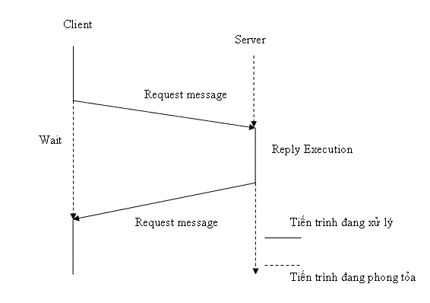

Hình 3: Mô hình client-server

* 1. **Giới thiệu về JSON**

JSON [4] (JavaScript Object Notation) là 1 định dạng hoán vị dữ liệu nhanh. Chúng dễ dàng cho chúng ta đọc và viết. Dễ dàng cho thiết bị phân tích và phát sinh. Chúng là cơ sở dựa trên tập hợp của Ngôn Ngữ Lập Trình JavaScript, tiêu chuẩn ECMA-262 phiên bản 3 - tháng 12 năm 1999. JSON là 1 định dạng kiểu text mà hoàn toàn độc lập với các ngôn ngữ hoàn chỉnh, thuộc họ hàng với các ngôn ngữ họ hàng C, gồm có C, C++, C#, Java, JavaScript, Perl, Python, và nhiều ngôn ngữ khác. Những đặc tính đó đã tạo nên JSON 1 ngôn ngữ hoán vị dữ liệu lý tưởng. JSON được xây dựng trên 2 cấu trúc:

* Là tập hợp của các cặp tên và giá trị name-value. Trong những ngôn ngữ khác nhau, đây được nhận thấy như là 1 đối tượng (object), sự ghi (record), cấu trúc (struct), từ điển (dictionary), bảng băm (hash table), danh sách khoá (keyed list), hay mảng liên hợp
* Là 1 tập hợp các giá trị đã được sắp xếp. Trong hầu hết các ngôn ngữ, this được nhận thấy như là 1 mảng, véc tơ, tập hợp hay là 1 dãy sequence.

Đây là 1 cấu trúc dữ liệu phổ dụng. Hầu như tất cả các ngôn ngữ lập trình hiện đại đều hổ trợ chúng trong 1 hình thức nào đó. Chúng tạo nên ý nghĩa của 1 định dạng hoán vị dữ liệu với các ngôn ngữ lập trình cũng đã được cơ sở hoá trên cấu trúc này. Trong JSON, chúng có những thứ trên các định dạng:

* Một đối tượng (Hình 4) là 1 hổn độn của các cặp tên và giá trị. 1 đối tượng bắt đầu bởi dấu ngoặc đơn trái { và kết thúc với dấu ngoặc đơn phải }. Từng tên được theo sao bởi dấu 2 chấm : và các cặp tên/giá trị được tách ra bởi dấu phẩy ,



Hình 4: Cấu trúc một đối tượng trong JSON

* Một mảng(Hình 5) là 1 tập hợp các giá trị đã được sắp xếp. 1 mảng bắt đầu bởi dấu mở ngoặc vuông [và kết thúc với dấu ngoặc vuông phải ]. Các giá trị được cách nhau bởi dấu phẩy ,

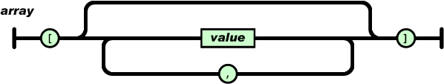

Hình 5: Cấu trúc một mảng trong JSON

* Một giá trị (Hình 6) có thể là 1 chuỗi string trong những trích dẫn kép hay là 1 số, hay true hay false hay null, hay là 1 đối tượng hay là 1 mảng. Những cấu trúc này có thể đã được lồng vào nhau.
* Một chuỗi string(Hình 7) là 1 tập hợp của zero hay ngay cả mẫu tự Unicode, được bao bọc trong các dấu trích dẫn kép ("), dùng để thoát ra dấu chéo ngược. 1 ký tự đã được hiển thị như là 1 chuỗi ký tự đơn độc. 1 chuỗi string rất giống như là chuỗi string C hay là Java.

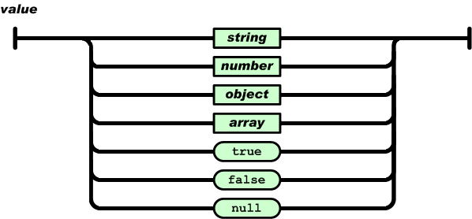

Hình 6: Cấu trúc một giá trị trong JSON

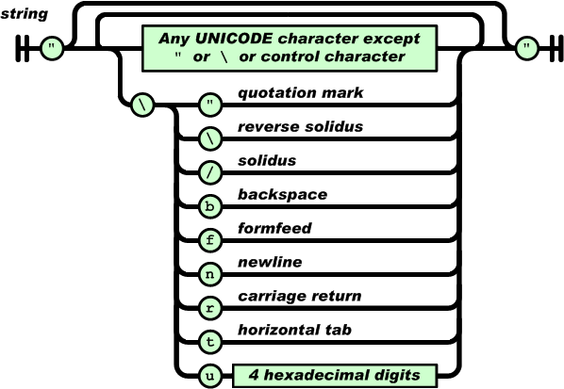

Hình 7: Cấu trúc một chuỗi trong JSON

* Một số (Hình 8) trong JSON rất giống 1 số C và Java, trừ định dạng bát phân và hex là không thể dùng.

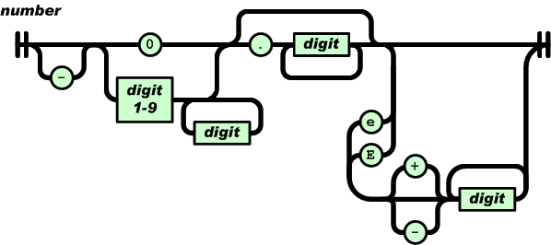

Hình 8: Cấu trúc một số trong JSON

* 1. **Giới thiệu về PhotonServer**

Photon Server [5] là một dịch vụ được cung cấp bởi Exitgames nhằm hỗ trợ người phát triển game khai triển server riêng, có khả năng thiết kế luồng hoạt động sao cho phù hợp với từng game riêng. Phần quyết định một MMO game có thể chạy hợp lý cũng nhưng thân thiện với người chơi chính là thiết kế server logic. Exitgames đã cung cấp cho những người phát triển game những mẫu server có thể kể đến như: Lite, LiteLobby là 2 mẫu server đơn giản, LiteLobby chính là phần mở rộng của Lite khi có thêm trạng thái cho người chơi chờ ở phòng chờ cập nhật phòng liên tục, trong khi đó LoadBalancing có khả năng nổi trội là hỗ trợ multi-server cho game. Photon server rất thích hợp cho việc xây dựng các ứng dụng multiplayer hoặc các ứng dụng thời gian thực

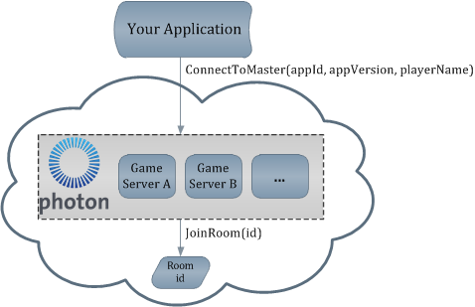

Hình 9: Mô hình áp dụng Photon Server

# **PHẦN 2: CÁC KẾT QUẢ ĐẠT ĐƯỢC**

1. **Phân tích hệ thống của sản phẩm muốn xây dựng**

Phần này em sẽ đi sâu vào mô tả cách mình xây dựng hệ thống thông qua các chức năng cụ thể. Với mỗi chức năng em sẽ lấy một ví dụ tiêu biểu để phân tích cách thức hệ thống hoạt động.

* 1. **Sơ đồ các chức năng của hệ thống**

Các chức năng cấp 1

Các chức năng hệ thống

GamePlay chính

Mini game

Online game

Thách đấu

Xếp hạng

Hình 10: Sơ đồ các chức năng cấp 1 của hệ thống

Các chức năng cấp 2: là sự phân rã các chức năng cấp 1 ra thành các thành phần nhỏ hơn.

* Mini game: với các thành phần như trong Hình 11

Mini game

Giải mã

Oẳn tù tì

Tôm cua cá

Quay số

Hình 11: Các chức năng chính trong Minigame

* Main game: như trong Hình 12

Main game

Mốc bình thường

Mốc đặc biệt

Hình 12: Các chức năng chính trong maingame

* Thách đấu

Thách đấu

Thách đấu bạn bè

Thách đấu tự to

Thư thách đấu

Nhật ký thách đấu

Hình 13: Các chức năng chính trong Thách đấu

* 1. **Các thành phần chính của hệ thống**

Từ mô hình phân cấp chức năng và các yêu cầu chức năng, hệ thống được xây dựng dựa trên các thành phần chính sau

* **Client:**là thành phần quan trọng nhất trong hệ thống chịu trách nhiệm hiển thị giao diện, giao tiếp với người dùng, gửi và nhận dữ liệu với các server
* **Server PHP:** là thành phần có nhiệm vụ nhận request từ client để truy vấn cơ sở dữ liệu, các tài nguyên trên server sau đó gửi lại cho server. Ngoài ra PHP server cùng có cài đặt những chương trình quản lý người dùng
* **Facebook Server:** thành phần giúp cho client lấy thông tin từ Facebook. Nó giao tiếp với client thông qua Facebook SDK.
* **Socket Server:** Nhiệm vụ chính là tạo các kết nối socket để liên kết, truyền nhận dữ liệu giữa các client

Mô hình liên kết giữa các thành phần được thể hiện trong Hình 14

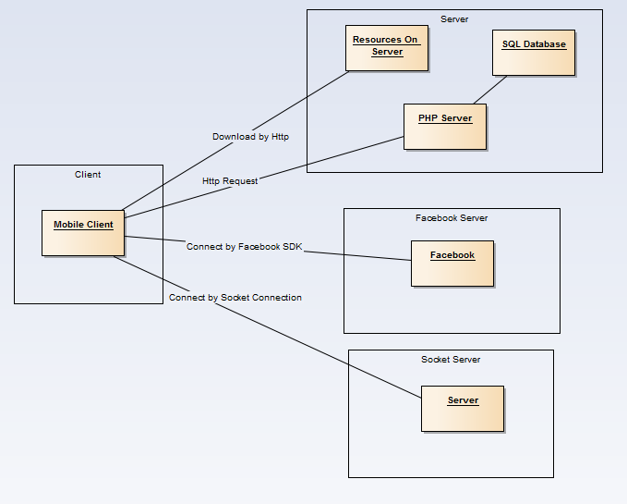

Hình 14: Mô hình liên kết các thành phần trong hệ thống

* 1. **Biều đồ Usecase**

Trong phần này sẽ làm rõ các tác nhân sẽ tương tác với hệ thống thông qua những chức năng nào. Có 3 tác nhân có thể tương tác với hệ thống này:

* Người chơi: là thành phần chính có thể tương tác với giao diện của hệ thống
* PHP Server: là thành phần điều khiển các chức năng trên Server
* Socket Server: là thành phần điều khiển các chức năng Online

Cách thức các tác nhân tương tác với hệ thống được thể hiện trong các biểu đồ Usecase: Biểu đồ Usecase của người chơi (Hình 15), biều đồ Usecase của PHP Server (Hình 16) và biểu đồ Usecase của Socket Server (Hình 17).

Từ những biểu đồ này, trong phần tiếp theo em sẽ đi vào phân tích cụ thể các chức năng chính của hệ thống

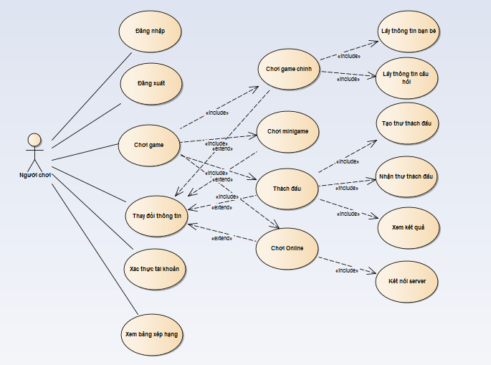

Hình 15: Biểu đồ Usecase với tác nhân người chơi

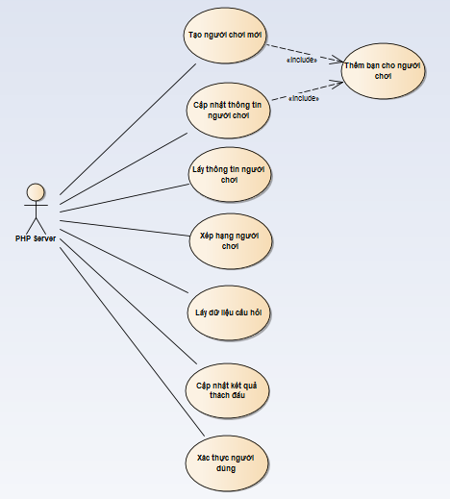

Hình 16: Biểu đồ Usecase với tác nhân PHP Server

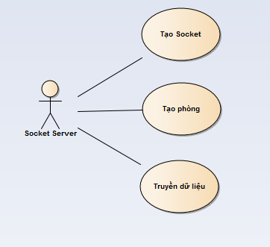

Hình 17: Biểu đồ Usecase với tác nhân Socket server

* 1. **Phân tích chức năng Đăng nhập hệ thống**

***Kịch bản***: Người chơi đăng nhập vào hệ thống, hệ thống kiểm tra thông tin đăng nhập và xử lý kết quả đăng nhập

***Tiền điều kiện:***

* Nhấn vào nút đăng nhập
* Có kết nối mạng

***Hậu điều kiện***

* Nếu đăng nhập thành công thì chuyển vào màn hình tiếp theo
* Nếu không đăng nhập thành công thì báo lỗi trên màn hình đăng nhập

***Luồng sự kiện chính*** (Hình 19):

* B1: Người dùng chọn nút “Vào chơi” (đăng nhập)
* B2: Hệ thống kiểm tra đăng nhập Facebook, nếu chưa đăng nhập thì gọi đến ứng dụng Facebook (nếu có) hoặc sử dụng Web app để đăng nhập.
* B3: Khi đăng nhập thành công thì hệ thống kiểm tra id Facebook xem tài khoản đã tồn tại chưa. Nếu chưa tồn tại thì hệ thống tiến hành tạo tài khoản mới, sau khi tạo thì chuyển đến chức năng tiếp theo, kết thúc chức năng đăng nhập
* B4: Nếu tài khoản đã tồn tại, hệ thống kiểm tra tính xác thực tài khoản (tài khoản có đang được đăng nhập bằng thiết bị khác không) nếu không thì chuyển đến chức năng tiếp theo, kết thúc chức năng đăng nhập
* B5: Nếu tài khoản đang được đăng nhập trên thiết bị khác thì báo lỗi cho người dùng

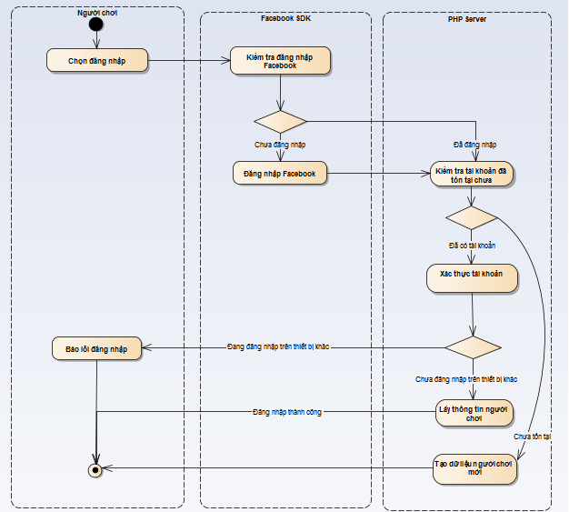

Hình 18: Biểu đồ hoạt động chức năng Đăng nhập

Hình 19 sẽ mô tả tuần tự hoạt động của các thành phần trong trường hợp: một người chơi mới chưa có tài khoản đăng nhập vào hệ thống. Lúc này hệ thống sẽ tự động tạo tài khoản mới cho người chơi.

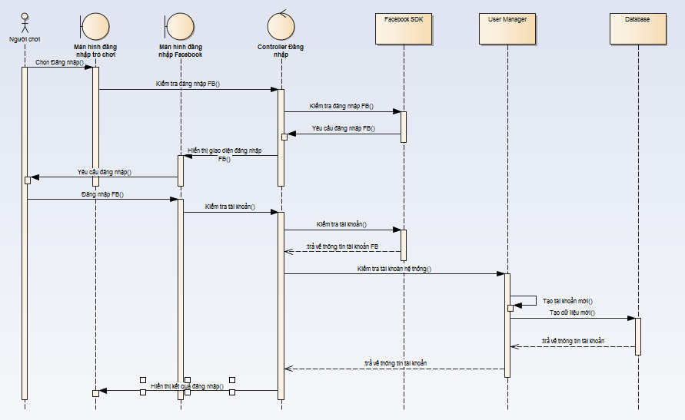

Hình 19: Biểu đồ tuần tự chức năng đăng nhập

* 1. **Phân tích chức năng Theo dõi bảng xếp hạng**

***Kịch bản***: Sau khi người chơi đăng nhập vào hệ thống, người chơi chọn Bảng xếp hạng, hệ thống sẽ hiển thị Bảng xếp hạng điểm số và tiền xu cho người chơi.

***Tiền điều kiện:***

* Người chơi đăng nhập được vào hệ thống
* Có kết nối Internet
* Người chơi chọn Bảng xếp hạng

***Hậu điều kiện:*** Hiển thị 2 bảng xếp hạng

***Luồng sự kiện chính*** (Hình 20):

* B1: Người chơi nhấn vào Bảng Xếp Hạng
* B2: Hệ thống truy vấn trên cơ sở dữ liệu trả về thông tin bảng xếp hạng (id người chơi, chỉ số, vị trí trên BXH)
* B3: Client nhận được trả lời từ hệ thống thực hiện truy vấn lên Facebook server để lấy thông tin hiển thị người chơi (ảnh, tên)
* B4: Client hiển thị thông tin BXH

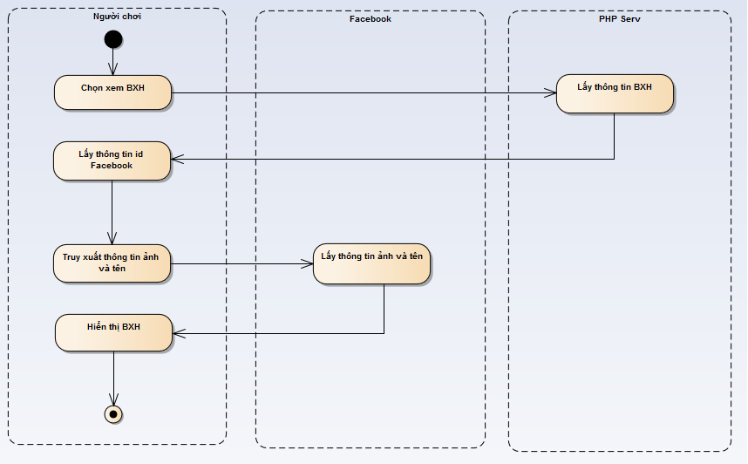

Hình 20: Biểu đồ hoạt động chức năng Xem Bảng xếp hạng

* 1. **Phân tích chức năng chơi GamePlay chính**

***Kịch bản***: Người chơi sau khi đăng nhập, chọn gameplay chính và chọn các mốc để chơi

***Tiền điều kiện:***

* Đăng nhập thành công
* Có kết nối internet
* Chọn chức năng chơi gameplay chính

***Hậu điều kiện***

* Người chơi chơi được gameplay chính
* Cập nhật thông tin người chơi

**Luồng sự kiện chính** (Hình 21)**:**

* B1: Người chơi chọn chức năng chơi gameplay chính
* B2: Server sẽ tìm kiếm thông tin về điểm số của bạn bè người chơi
* B3: Hệ thống hiển thị các mốc chơi
* B4: Người chơi chọn một mốc chơi, hệ thống sẽ hiển thị danh sách 5 người bạn điểm cao nhất tại mốc đó
* B5: Người chơi chọn chơi 1 mốc nào đó, hệ thống sẽ truy vấn lên server để lấy dữ liệu về bộ câu hỏi sau đó trả về cho người chơi.
* B6: Sau khi nhận được dữ liệu về các câu hỏi, hệ thống sẽ tiến hành tải những dữ liệu hình ảnh của câu hỏi về cho người chơi.
* B7: Người chơi hoàn thành màn chơi của mình
* B8: Hệ thống sẽ gửi thông tin lên server để cập nhật dữ liệu cho người chơi, sau đó hiển thị kết quả cho người chơi

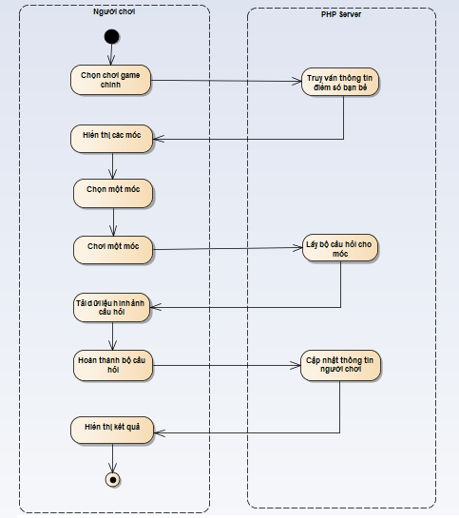

Hình 21: Biểu đồ hoạt động chức năng chơi Gameplay chính

Hình 22 sẽ thể hiện công việc cụ thể của các thành phần trong chức năng này.

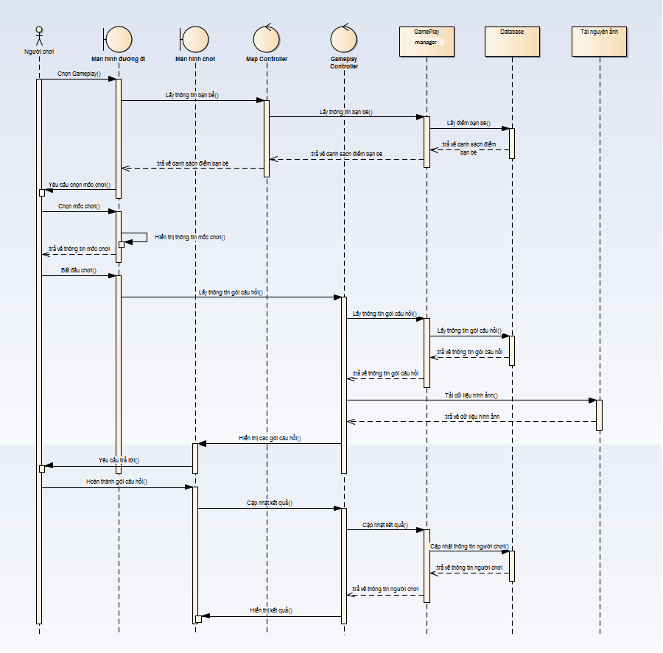

Hình 22: Biểu đồ tuần tự chức năng chơi gameplay chính

* 1. **Phân tích chức năng thách đấu bạn bè**

***Kịch bản***: người chơi đăng nhập và chọn chức năng thách đấu với bạn bè trên Facebook

***Tiền điều kiện:***

* Đăng nhập thành công
* Có kết nối mạng
* Chọn chức năng thách đấu => Thách đấu bạn bè

***Hậu điều kiện***

* Người chơi thách đấu thành công
* Người được thách đấu nhận được thư thách đấu

***Luồng sự kiện chính*** (Hình 23)***:***

* B1: Người chơi chọn chức năng Thách đấu bạn bè
* B2: Người chơi chọn thể loại sẽ thách đấu
* B3: Người chơi chọn bạn để thách đấu
* B4: Hệ thống gửi yêu cầu thách đấu qua Facebook
* B5: Hệ thống thiết lập thông tin thách đấu, sau đó gửi thông tin lên server để tạo dữ liệu thách đấu.
* B6: Người chơi hoàn thành bộ câu hỏi của mình, sau đó hệ thống sẽ cập nhật kết quả của người chơi lên server

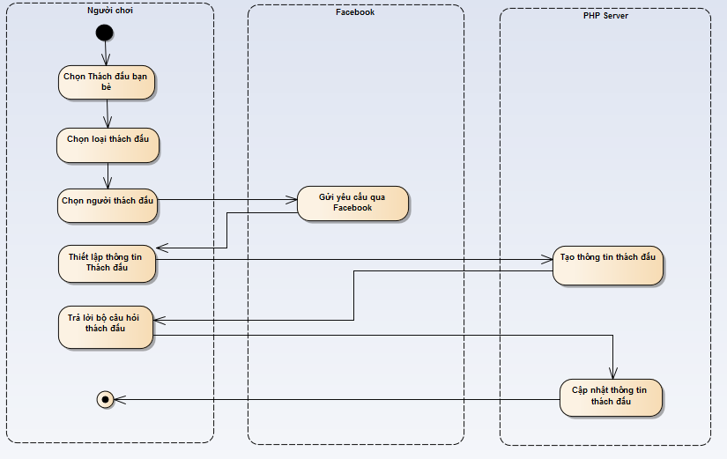

Hình 23: Biểu đồ hoạt động chức năng thách đấu bạn bè

Hình 24 sẽ thể hiện trường hợp một người chơi thách đấu với một người bạn của mình

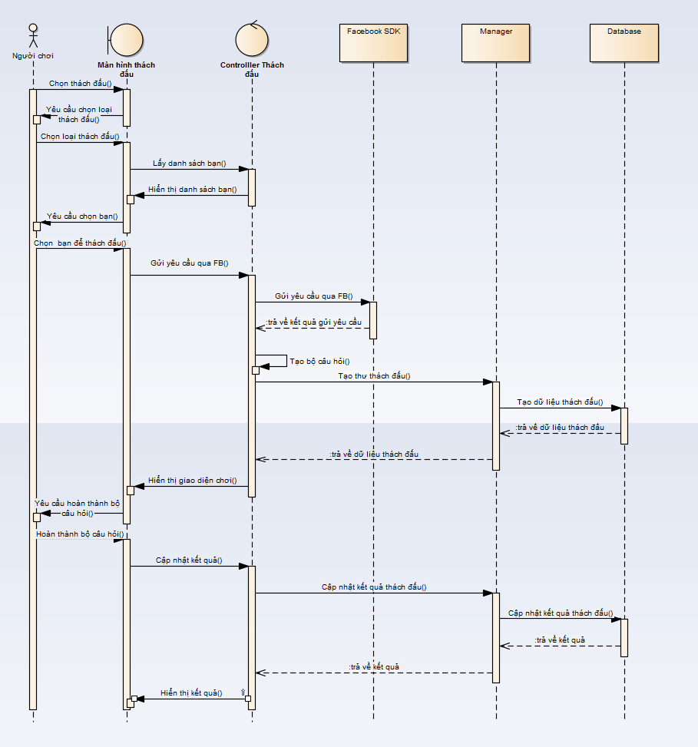

Hình 24: Biểu đồ tuần tự chức năng thách đấu bạn bè

* 1. **Phân tích chức năng thách đấu tự do**

***Kịch bản***: Thách đấu tự do là chế độ mà người chơi có thể được thách đấu với một người chơi bất kỳ. Người chơi đăng nhập và chọn chức năng thách đấu tự do.

***Tiền điều kiện:***

* Đăng nhập thành công
* Có kết nối mạng
* Người chơi chọn chức năng Thách đấu tự do

***Hậu điều kiện:*** Thách đấu thành công người chơi khác

***Luồng sự kiện chính*** (Hình 25)**:**

* B1: Người chơi chọn chức năng Thách đấu, sau đó chọn Thách đấu tự do
* B2: Người chơi chọn người thách đấu và Server trả về một người ngẫu nhiên trên server
* B3: Hệ thống gửi yêu cầu lên Facebook để lấy thông tin người đấu, sau đó hiển thị
* B4: Nếu người chơi không muốn chơi với người đang hiển thị thì có thể chọn người chơi khác, quay lại bước 2
* B5: Nếu người chơi đồng ý thách đấu người chơi đang hiển thị thì hệ thống sẽ gửi yêu cầu qua Facebook
* B6: Hệ thống thiết lập thông tin thách đấu sau đó gửi lên server để cập nhật
* B7: Người chơi hoàn thành bộ câu hỏi của mình, sau đó hệ thống gửi kết quả lên server để cập nhật

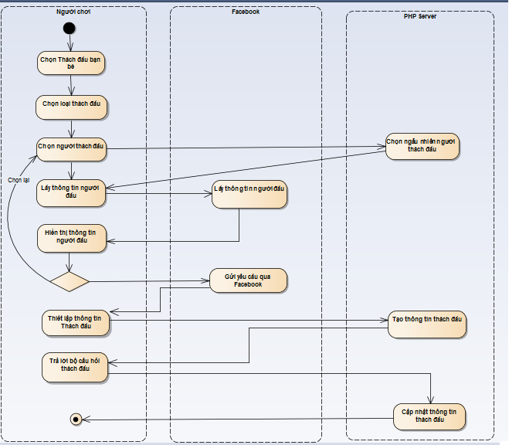

Hình 25: Biểu đồ hoạt động chức năng thách đấu tự do

Cách thức hoạt động của hệ thống ở chức năng này tương tự với chức năng thách đấu bạn bè ở trên (Hình 24), chỉ khác ở phần chọn đối tượng để thách đấu như trong Hình 26

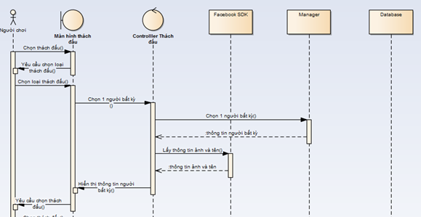

Hình 26: Biểu đồ tuần tự chức năng thách đấu tự do

* 1. **Phân tích chức năng nhận lời thách đấu**

***Mô tả:*** Khi người chơi đăng nhập thành công thì hệ thống sẽ gửi thông tin về những thư thách đấu được gửi đến người chơi.

***Tiền điều kiện:***

* Người chơi đăng nhập thành công
* Có kết nối mạng

***Hậu điều kiện:*** Người chơi hoàn thành trả lời thư thách đấu gửi đến mình

***Luồng sự kiện*** (Hình 27)***:***

* B1: Người chơi đăng nhập vào hệ thống và chọn chức năng thư thách đấu
* B2: Server lấy thông tin về thư thách đấu của người chơi
* B3: Hệ thống lấy thông tin người thách đấu từ Facebook sau đó hiển thị danh sách thư thách đấu
* B4: Người chơi chọn thư thách đấu, nếu người chơi huỷ thư thách đấu thì hệ thống sẽ gửi yêu cầu lên server để xoá thư thách đấu đó đi
* B5: Nếu người chơi chấp nhận lời thách đấu người chơi sẽ trả lời bộ câu hỏi thách đấu
* B6: Hệ thống gửi kết quả lên server để cập nhật
* B7: Server tính toán kết quả thách đấu, cập nhật thông tin người chơi và tạo bảng kết quả thách đấu cho 2 người chơi

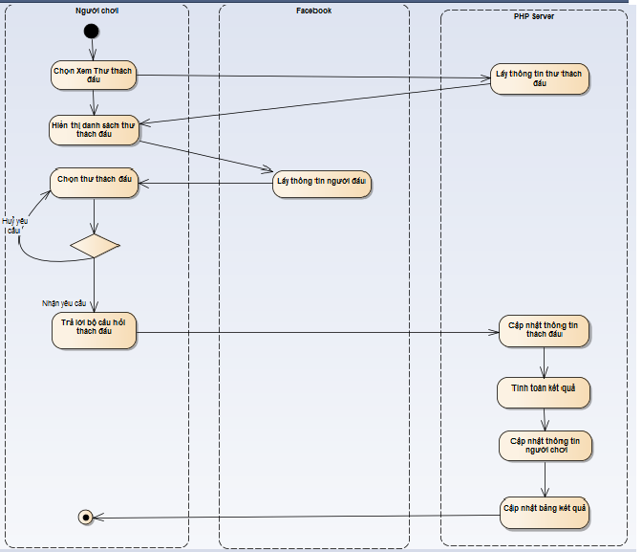

Hình 27: Biểu đồ hoạt động chức năng nhận lời thách đấu

Khi một người chơi nhận được yêu cầu thách đấu, người chơi có quyền chấp nhận hoặc huỷ yêu cầu đó. Hình 28 sẽ thể hiện trường hợp người chơi chấp nhận một yêu cầu thách đấu trong lĩnh vực Kiến thức chung

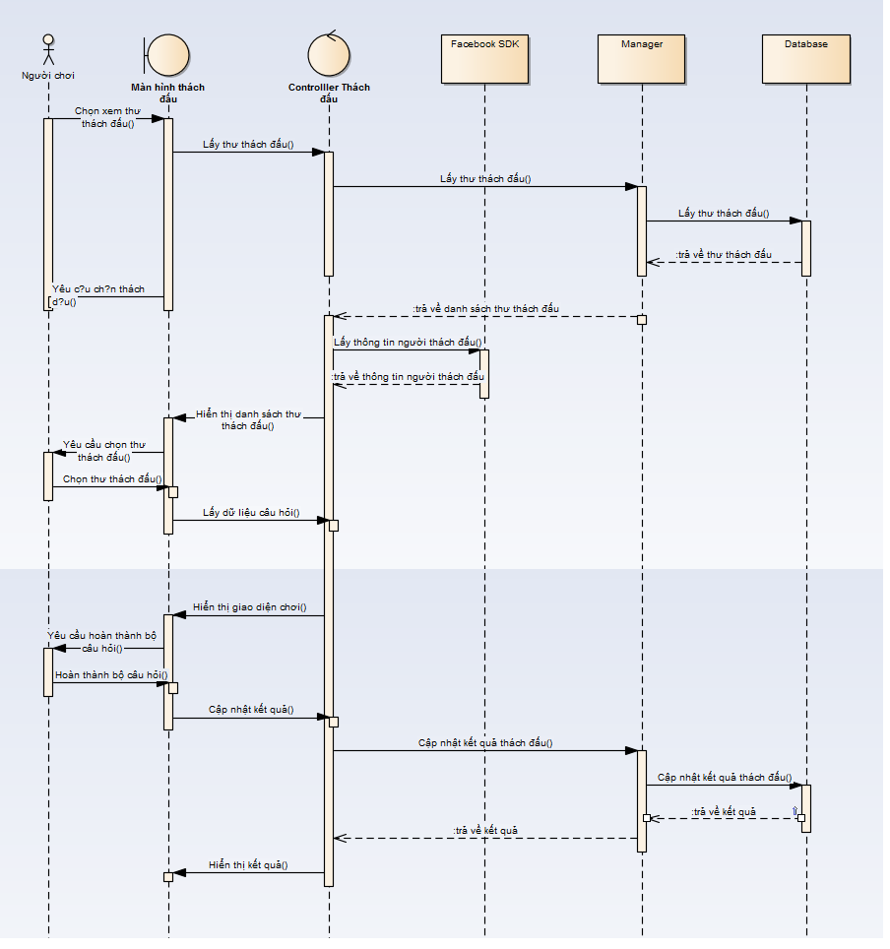

Hình 28: Biểu đồ tuần tự chức năng nhận thư thách đấu

* 1. **Phân tích chức năng Chơi Online**

***Mô tả:*** Chức năng Online là chức năng giúp 2 người chơi tương tác trực tuyến với nhau qua mạng. Người chơi sau khi đăng nhập thành công sẽ chọn chức năng chơi Online để thực hiện thao tác này

***Tiền điều kiện:***

* Đăng nhập thành công
* Có kết nối mạng
* Socket server đang chạy

***Hậu điều kiện*:** Kết nối được các cặp người chơi với nhau

***Luồng sự kiện chính*** (Hình 29)***:***

* B1: Người chơi chọn chức năng Chơi Online
* B2: Hệ thống thực hiện kết nối đến Socketserver
* B3: Socket server khi nhận được liên kết sẽ kiểm tra xem đã có người chơi nào liên kết chưa, nếu chưa có thì để client chờ, nếu quá thời gian chờ client ngắt kết nối
* B4: Nếu đã có người chơi kết nối, socket server kết nối 2 người chơi với nhau, sau đó thực hiện việc truyền tin giữa 2 client
* B5: Ở phía client, sau khi nhận được liên kết sẽ lấy thông tin đối thủ qua Facebook để hiển thị
* B6: 2 client tiến hành màn chơi
* B7: Khi hoàn thành màn chơi 2 client ngắt kết nối đến server, sau đó gửi dữ liệu lên PHP server để cập nhật thông tin người chơi
* B8: Hệ thống hiển thị kết quả cho người chơi

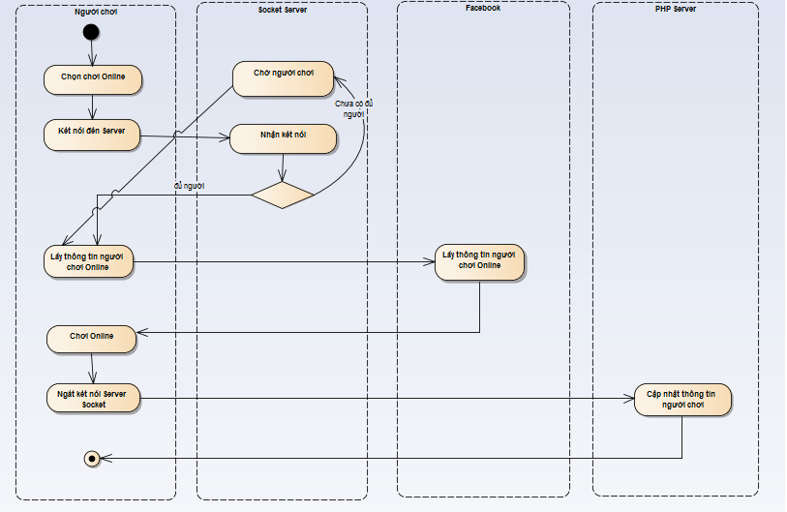

Hình 29: Biểu đồ hoạt động chức năng Online

Hình 30 sẽ thể hiện cách thức hoạt động của các thành phần trong trường hợp một người chơi chơi Online và tìm được đối thủ của mình. Cách thức ghép các cặp chơi trong chế độ online có thể tham khảo trong phần Phụ lục

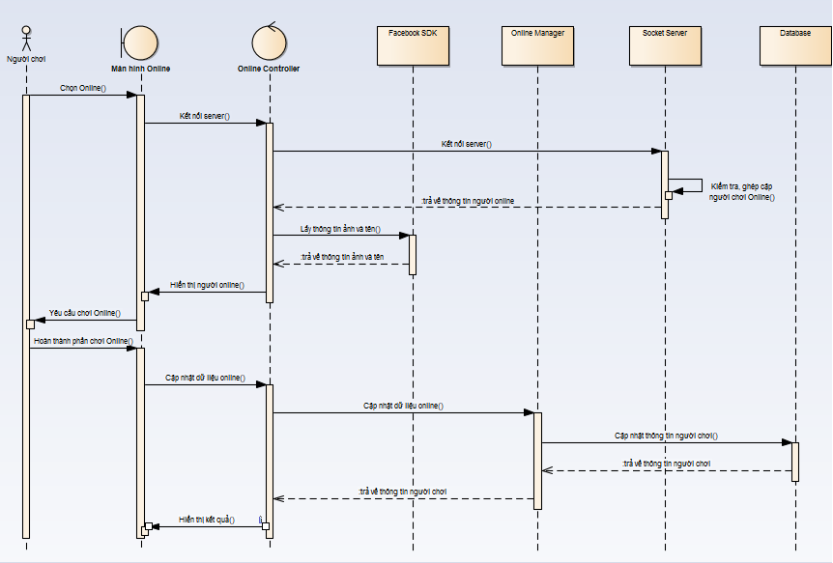

Hình 30: Biểu đồ tuần tự chức năng online

1. **Thiết kế hệ thống**
   1. **Biểu đồ một số lớp chính của hệ thống**

Do hệ thống khá phức tạp nên em không thể trình bày cụ thể các lớp, các gói của hệ thống. Em chỉ xin đưa ra đây một số lớp và nhóm lớp mà theo em là quan trọng nhất

* Nhóm lớp phục vụ chức năng Quản lý người chơi: Đây là những lớp được cài đặt trên cả client (mobile) và Server (PHP server) phục vụ chức năng thêm mới, tìm kiếm và cập nhật thông tin người chơi.
* Nhóm phục vụ chức năng lấy câu hỏi: Đây là những lớp được cài đặt trên cả client và server phục vụ chức năng lấy những gói câu hỏi từ database để hiển thị
* Nhóm phục vụ chức năng Online: các lớp thuộc nhóm này được cài đặt trên Socket Server nhằm phục vụ chức năng kết nối, truyền nhận tin giữa các client
* Lớp ChallengeLetter: Đây là lớp được cài đặt trên server PHP, nó chứa toàn bộ thông tin về một thư thách đấu
* Lớp Maingame: Đây là lớp cài đặt trên client, nó thực hiện chức năng giao tiếp với server và hiển thị giao diện

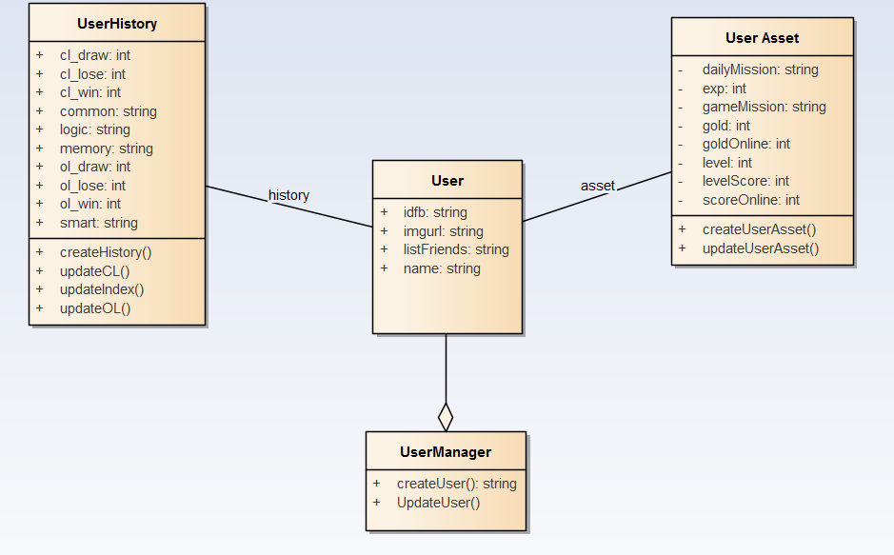

Hình 31: Các lớp phục vụ chức năng Quản lý người chơi

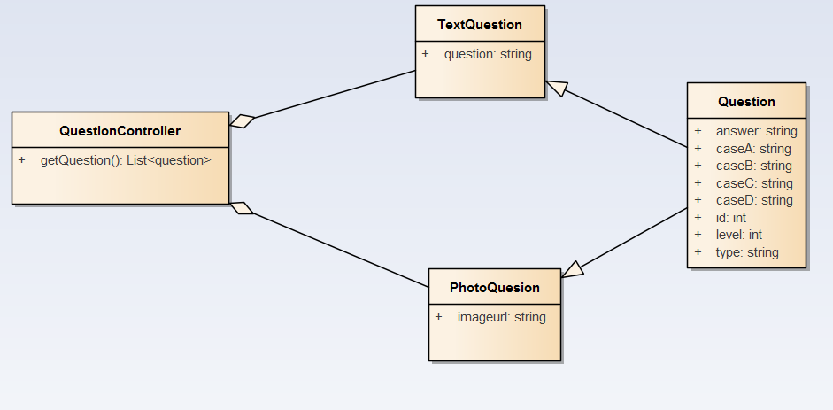

Hình 32: Các lớp phục vụ chức năng lấy câu hỏi

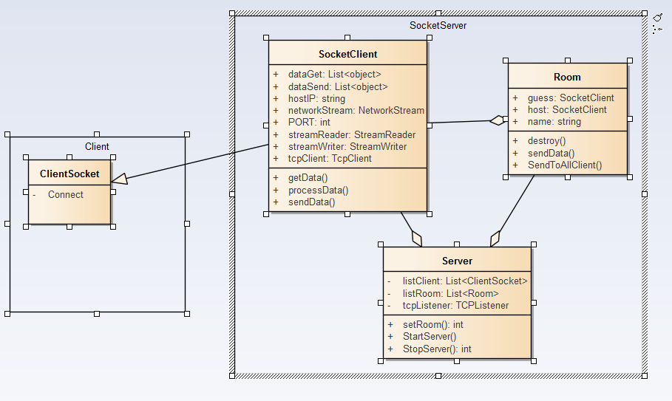

Hình 33:Các lớp phục vụ chức năng Online

|  |  |  |
| --- | --- | --- |
| Hình 34: Lớp phục vụ chức năng thách đấu |  | Hình 35: Lớp phục vụ maingame |

* 1. **Cơ sở dữ liệu của hệ thống**

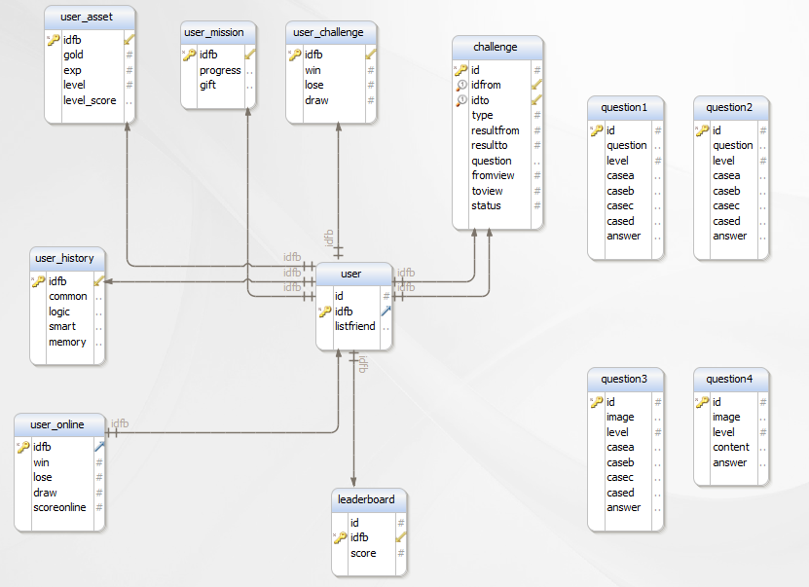

Hình 36: Cơ sở dữ liệu của hệ thống

**Mô tả các bảng trong CSDL**

**Bảng User:** Lưu lại thông tin bạn bè của người chơi

|  |  |  |
| --- | --- | --- |
| **Tên trường** | **Mô tả** | **Kiểu** |
| id | id của người chơ được khởi tạo tự động | int |
| idfb | Facebook id của người chơi, lấy từ facebook SDK | Varchar(50) |
| listfriend | Danh sách bạn bè trên facebook của người chơi (mã hoá dưới dạng JSON) | text |

Bảng 1: Bảng User

**Bảng user_asset:** Lưu lại thông tin các màn chơi chính của người chơi

|  |  |  |
| --- | --- | --- |
| **Tên trường** | **Mô tả** | **Kiểu** |
| idfb | Facebook id của người chơi, lấy từ facebook SDK | Varchar(50) |
| gold | tiền xu trong game | int |
| exp | Kinh nghiệm trong game | int |
| level | Cấp độ người chơi trong game | int |
| levelscore | Điểm người chơi qua từng mốc  (mã hoá dưới dạng JON) | text |

Bảng 2: Bảng user_asset

**Bảng user_history:** Lưu lại lịch sử chơi gameplay chính

|  |  |  |
| --- | --- | --- |
| **Tên trường** | **Mô tả** | **Kiểu** |
| idfb | Facebook id của người chơi, lấy từ facebook SDK | Varchar(50) |
| common | lịch sử chơi bộ câu hỏi trắc nghiệm | Varchar(50) |
| logic | lịch sử chơi bộ câu hỏi logic | Varchar(50) |
| smart | lịch sử chơi bộ câu hỏi bắt chứ | Varchar(50) |
| memory | lịch sử chơi bộ câu hỏi sắp xếp | Varchar(50) |

Bảng 3: Bảng user_history

**Bảng user_mission:** Lưu lại thông tin về nhiệm vụ hệ thống của người chơi

|  |  |  |
| --- | --- | --- |
| **Tên trường** | **Mô tả** | **Kiểu** |
| idfb | Facebook id của người chơi, lấy từ facebook SDK | Varchar(50) |
| gift | Danh sách quà tặng người chơi đã nhận | text |
| Progress | Tiến trình nhiệm vụ hệ thống người chơi đã làm được (mã hoá dưới dạng JSON) | text |

Bảng 4: Bảng user_mission

**Bảng user_challenge:** Lưu lại thông tin về chế độ thách đấu của người chơi

|  |  |  |
| --- | --- | --- |
| **Tên trường** | **Mô tả** | **Kiểu** |
| idfb | Facebook id của người chơi, lấy từ facebook SDK | Varchar(50) |
| win | Lưu lại số trận thắng của người chơi | int |
| lose | Lưu lại số trận thua của người chơi | int |
| draw | Lưu lại số trận hoà của người chơi | int |

Bảng 5: Bảng user_challenge

**Bảng user_online:** Lưu lại thông tin về chế độ chơi online của người chơi

|  |  |  |
| --- | --- | --- |
| **Tên trường** | **Mô tả** | **Kiểu** |
| idfb | Facebook id của người chơi, lấy từ facebook SDK | Varchar(50) |
| win | Lưu lại số trận thắng online của người chơi | int |
| lose | Lưu lại số trận thua online của người chơi | int |
| draw | Lưu lại số trận hoà online của người chơi | int |
| scoreonline | Lưu lại số điểm online của người chơi | int |

Bảng 6: Bảng user_online

**Bảng leaderboard:** Lưu lại bảng xếp hạng 10 người cao điểm nhất

|  |  |  |
| --- | --- | --- |
| **Tên trường** | **Mô tả** | **Kiểu** |
| id | id của người chơi trong bảng xếp hạng (tăng tự động) | int |
| idfb | Facebook id của người chơi, lấy từ facebook SDK | Varchar(50) |
| score | Lưu lại số điểm của người chơi | int |

Bảng 7: Bảng leaderboard

**Bảng challenge:** Lưu lại những trận thách đấu giữa ngừời chơi

|  |  |  |
| --- | --- | --- |
| **Tên trường** | **Mô tả** | **Kiểu** |
| id | id của thư thách đấu (tăng tự động) | int |
| idfrom | Facebook id của người chơi thách đấu | Varchar(50) |
| idto | Facebook id của người được thách đấu | Varchar(50) |
| type | Loại thư thách đấu | Int |
| resultfrom | điểm của người thách đấu | Int |
| resultto | Điểm của người được thách đấu | Int |
| question | Danh sách câu hỏi | Text |
| fromview | Đánh dấu xem người thách đấu đã xem kết quả chưa | Int |
| toview | Đánh dấu xem người được thách đấu đã xem kết quả chưa | Int |
| status | Đánh dấu xem cả 2 người đã chơi chưa | int |

Bảng 8: Bảng challenge

**Bảng question1:** Lưu lại thông tin về câu hỏi trắc nghiệm

|  |  |  |
| --- | --- | --- |
| **Tên trường** | **Mô tả** | **Kiểu** |
| id | id của câu hỏi (tăng tự động) | int |
| question | Nội dung câu hỏi | Text |
| casea | Nội dung phương án A | Text |
| Caseb | Nội dung phương án B | Text |
| Casec | Nội dung phương án C | Text |
| Cased | Nội dung phương án D | Text |
| Answer | Nội dung câu trả lời | Text |
| Level | Độ khó của câu hỏi | Int |

Bảng 9: Bảng question1

**Bảng question2:** Lưu lại nội dung bộ câu hỏi sắp xếp

|  |  |  |
| --- | --- | --- |
| **Tên trường** | **Mô tả** | **Kiểu** |
| id | id của câu hỏi (tăng tự động) | int |
| question | Nội dung câu hỏi | Text |
| casea | Nội dung phương án A | Text |
| Caseb | Nội dung phương án B | Text |
| Casec | Nội dung phương án C | Text |
| Cased | Nội dung phương án D | Text |
| Answer | Nội dung câu trả lời | Text |
| Level | Độ khó của câu hỏi | Int |

Bảng 10: Bảng question2

**Bảng question3:** Lưu lại nội dung bộ câu hỏi logic

|  |  |  |
| --- | --- | --- |
| **Tên trường** | **Mô tả** | **Kiểu** |
| id | id của câu hỏi (tăng tự động) | int |
| image | đường link của bức ảnh câu hỏi | Text |
| casea | Nội dung phương án A | Text |
| Caseb | Nội dung phương án B | Text |
| Casec | Nội dung phương án C | Text |
| Cased | Nội dung phương án D | Text |
| Answer | Nội dung câu trả lời | Text |
| Level | Độ khó của câu hỏi | Int |

Bảng 11: Bảng question3

**Bảng question4:** Lưu lại nội dung bộ câu hỏi Bắt chữ

|  |  |  |
| --- | --- | --- |
| **Tên trường** | **Mô tả** | **Kiểu** |
| id | id của câu hỏi (tăng tự động) | int |
| image | đường link của bức ảnh câu hỏi | Text |
| content | Nội dung phần gợi ý đáp án | Text |
| Answer | Nội dung câu trả lời | Text |
| Level | Độ khó của câu hỏi | Int |

Bảng 12: Bảng question4

1. **Kết quả thực hiện, cài đặt và thử nghiệm hệ thống**
   1. **Cài đặt thử nghiệm hệ thống**

Phần này em sẽ mô tả 1 số cài đặt hệ thống mà em đã thực hiện.

Cài đặt 1: 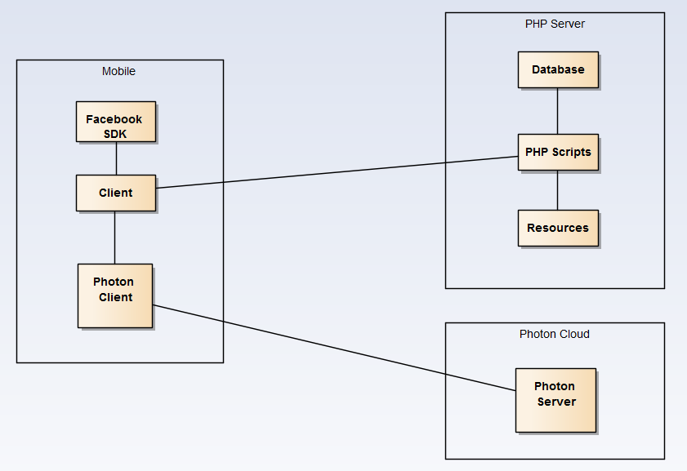

Hình 37: Mô hình cài đặt 1

Theo như mô hình này thì phần socket server sẽ do Photon Server đảm nhiệm. Ở phía client phải nhúng thêm plugin của Photon vào để liên kết.

Trong quá trình thử nghiệm mô hình này cho kết quả tốt, liên kết ổn định, tuy nhiên mô hình gặp phải một số vấn đề như sau:

* Photon server là một plugin được viết sẵn nên rất khó thay đổi, bảo trì
* Photon server giới hạn người dùng, với bản free thì chỉ đạt 100 CCU, bản trả phí thì chi phí là tương đối cao

Cài đặt 2

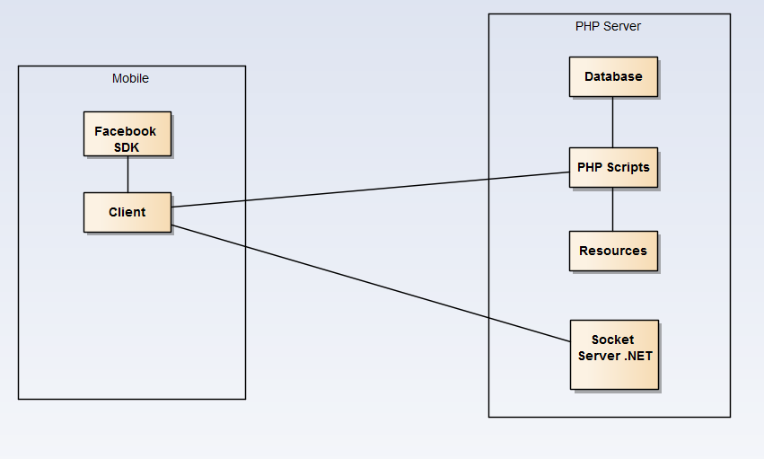

Hình 38: Mô hình cài đặt 2

Mô hình này có sự thay đổi với mô hình trước là sử dụng 1 socket server tự viết (bằng C#) để thay thế cho photon server.

Ưu điểm của mô hình này:

* Server tự viết nên có thể tuỳ chỉnh, thêm bớt chức năng dễ dàng
* Giao tiếp giữa client và server dùng chung 1 ngôn ngữ (C#)
* Không phải cắm thêm plugin để giao tiếp

Qua quá trình chạy thử nghiệm, hệ thống cho kết quả ổn định với cả 3 nền tảng (IOS 7.1, Android, Windowsphone 8)

* 1. **Cài đặt thử nghiệm trên thiết bị**

Quá trình cài đặt thử nghiệm được tiến hành trên các thiết bị khác nhau

* IOS: Iphone4s chạy IOS 7.1, Iphone 5 chạy IOS 8.0
* Android: HTC Desire (Android 2.3, RAM 512MB), Sky A820L (Android 4.0, RAM 1GB), Zenphone5 (Android 4.4, RAM 2GB)
* Windowsphone: Lumia 530(Windowsphone 8, RAM 512MB), Lumia 535 (Windowsphone 8, RAM 1GB)

Thử nghiệm trên các thiết bị cho kết quả như sau:

* Trên các thiết bị Android và IOS, ứng dụng chạy bình thường, những thiết bị có tốc độ xử lý thấp thì hơi chậm nhưng không có hiện tượng lỗi
* Trên 2 thiết bị Windowsphone thì chỉ có Lumia 535 là chạy bình thường còn thiết bị còn lại có hiện tượng thoát ra liên tục

Nguyên nhân của hiện tượng này là do trên các thiết bị Windowsphone bộ nhớ RAM không được sử dụng tối đa. Với những thiết bị có RAM 512 thì chỉ được cấp phát 130MB RAM để chạy ứng dụng. Do đó ứng dụng chạy trên những thiết bị này có hiện tượng tràn bộ nhớ khi load nhiều dữ liệu.

Giải pháp cho hiện tượng tràn bộ nhớ:

* Giảm dung lượng đồ hoạ, nén đồ hoạ
* Tạo thêm 1 màn hình đệm để giải phóng dữ liệu trước khi tạo dữ liệu mới
  1. **Kiểm thử hệ thống**

1. **Kiểm thử hộp đen**

Ở đây, em chỉ tiến hành kiểm thử dựa trên đặc tả (Specification-base testing) với một số chức năng chính của hệ thống

|  |  |  |  |  |  |
| --- | --- | --- | --- | --- | --- |
| STT | Tên nhiệm vụ | Yêu cầu | Input/ca kiểm thử | Output/ca kiểm thử | Kết quả |
| 1 | Đăng nhập vào hệ thống | Khi đăng nhập vào hệ thống thì kiểm tra kết nối mạng, sau đó kiểm tra tài khoản và trả về kết quả. Nếu chưa có tài khoản thì tự động tạo tài khoản | Không có kết nối mạng | Báo lỗi mạng | Thành công |
| Có mạng, Tài khoản đang đăng nhập trên thiết bị khác | Báo tài khoản đã đăng nhập trên thiết bị khác | Thành công |
| Có mạng, Tài khoản chưa có trên hệ thống | Đăng nhập được, thông tin người chơi là thông tin mặc định | Thành công |
| Đã có tài khoản, có mạng, không đăng nhập trên thiết bị khác | Đăng nhập thành công, hiển thị thông tin hiện tại của người chơi | Thành công |
| 2 | Chơi minigame | Hiển thị giao diện minigame | Ấn nhiều lần vào chức năng minigame | Hiển thị giao diện minigame | Thành công |
| 3 | Chơi gameplay chính | - Chỉ hiển thị và chơi được đến mốc hiện tại  - Tại các mốc thường, chỉ cho chọn các gói câu hỏi nếu đủ tiền và kinh nghiệm  - Tại các mốc đặc biệt chỉ hiện nút bắt đầu chơi nếu đủ tiền và kinh nghiệm  - Tại tất cả các mốc hiển thị điểm bạn bè (nếu có) | Chưa qua mốc 5 nhấn liên tục vào mốc 6 | Không hiển thị giao diện chọn màn chơi | Thành công |
| Không đủ tiền để chơi bộ câu hỏi khó, liên tục chọn bộ này | Không chuyển sang bộ câu hỏi khó | Thành công |
| Đủ tiền chơi bộ câu hỏi khó, chọn gói này | Chuyển sang bộ câu hỏi khó | Thành công |
| Không đủ tiền chơi mốc đặc biệt, chọn mốc này | Không hiển thị nút bắt đầu | Thành công |
| Đủ tiền và kinh nghiệm chơi mốc đặc biệt, chọn mốc này | Hiển thị nút bắt đầu | Thành công |
| Chọn một mốc bất kỳ đã đi qua | Hiển thị danh sách điểm của bạn bè | Thành công |
| 4 | Xem Bảng xếp hạng | Hiển thị được đầy đủ bảng xếp hạng với ảnh, tên người chơi, điểm số hoặc tiền | Chọn bảng xếp hạng | Sau 1 khoảng thời gian, hiển thị bảng xếp hạng điểm số, nhấn vào nút Tiền xu thì hiển thị BXH tiền xu | Thành công |
| 5 | Chơi Online | - Cho phép người chơi còn đủ xu online chơi online.  - Khi 2 người choi online gặp nhau sẽ ghép cặp  - Khi 1 người chơi chờ đợi quá lâu sẽ cho chơi với BOT  - Một người chơi đang chơi online thoát ra thì báo cho người còn lại  - Một người chơi online bị gián đoạn thời gian quá lâu thì bị ngắt kết nối và báo cho người còn lại  - Khi kết thúc màn chơi online cập nhật tỉ số | Không đủ xu online chọn chế độ Online | Báo không đủ xu online, yêu cầu mua thêm | Thành công |
| Mua xu online thành công, chọn chơi online | Hiển thị nút “Kiến thức chung” | Thành công |
| Nhấn vào nút “Kiến thức chung” | Chờ kết nối và gặp người chơi khác | Thành công |
| Đang chơi online thì đột ngột thoát ra và tắt ứng dụng | Thiết bị còn lại được báo “Người chơi thoát ra hoặc có tín hiệu không ổn định” | Thành công |
| Đang chơi online có cuộc gọi đến trong 30s | Thiết bị nhận được cuộc gọi khi kết thúc bị đẩy ra màn hình chính  Thiết bị còn lại nhận được thông báo | Thành công |
| Kết thúc 8 câu hỏi | Hiển thị bảng tỉ số và kết quả | Thành công |
| 6 | Thách đấu | - Cho phép người chơi có bạn bè có thể thách đấu bạn bè  - Cho phép tìm người thách đấu tự do  - Hiển thị màn chơi khi đã chọn đối thủ thách đấu  - Hiển thị thư thách đấu với đối với người được thách đấu  - Hiển thị danh sách kết quả các cuộc thách đấu  - Tự động xoá thư sau 24h | Chọn thách đấu bạn bè, chọn Kiến thức chung | Hiển thị danh sách bạn bè có thể thách đấu | Thành công |
| Chọn Thách đấu tự dom chọn Kiến thức chung | Hiển thị tên, avatar một người chơi | Thành công |
| Chọn một người chơi bất kỳ và chọn Thách đấu | Hiển thị màn chơi với các câu hỏi | Thành công |
| Chọn thách đấu bạn bè, chọn kiến thức chung, chọn bạn bè thách đấu. Thiết bị còn lại chờ ở màn hình Menu | Thiết bị chờ ở màn hình menu nhận 1 thông báo mới từ chế độ Thách đấu, chọn Thách đấu, có 1 thư thách đấu mới | Thành công |
| 2 thiết bị hoà thành phần thách đấu, sau đó chọn Nhật ký | Hiển thị kết quả trận thách đấu | Thành công |
| 1 thiết bị gửi thư thách đấu, thiết bị đăng nhập tài khoản được thách đấu đăng nhập sau 24h | Thiết bị đăng nhập tài khoản được thách đấu không thông báo thư mới | Thành công |

Bảng 13: Các trường hợp kiểm thử hộp đen

1. **Kiểm thử hộp trắng**

Kiểm thử hộp trắng là kiểm tra cấu trúc và logic phần mềm theo mục tiêu,do hệ thống lớn nên em mới kiểm thử trên máy điện thoại thực tế những chức năng đã hoàn thành chưa.Và do thời gian có hạn nên em không thể kiểm thử hết được các trường hợp.

1. **Kiểm thử hiệu năng**

Trong phần này em chỉ tiến hành kiểm thử hiệu năng cho 1 số lượng hạn chế thiết bị, với một vài tính năng chính của hệ thống.

|  |  |  |  |
| --- | --- | --- | --- |
| STT | Tên thiết bị | Cấu hình | Kết quả |
| 1 | Iphone 4S | IOS 7.1, RAM 512MB, CPU: 2 nhân 1 GHz | Thiết bị chạy mượt mà, không gặp lỗi |
| 2 | Iphone 5 | IOS 8.0, RAM 1GB, CPU: 2 nhân 1.3 GHz | Thiết bị chạy mượt mà, không gặp lỗi |
| 3 | Lumia 535 | WP8, RAM 1GB  CPU: 4 nhân, 1.2GHz | Thiết bị chạy mượt , không gặp lỗi |
| 4 | Lumia 530 | WP8, RAM 512MB, CPU: 2 nhân 1.2GHz | Thiết bị chạy giật, nhiều lúc bị thoát |
| 5 | HTC Desire | Android 2.3, RAM 512MB, CPU: 2 nhân 1GHz | Thiết bị chạy bình thường, không gặp lỗi |
| 6 | Sky A820L | Android 4.0 RAM 1GB,  CPU: 2 nhân, 1.5GHz | Thiết bị chạy mượt, không gặp lỗi |

Bảng 14: Các trường hợp kiêm thử hiệu năng

* 1. **Đánh giá ưu nhược điểm của hệ thống**

**Ưu điểm của hệ thống:**

* Có khả năng thích ứng cao với các loại thiết bị khác nhau
* Có khả năng thích ứng với các điều kiện kết nối khác nhau
* Khả năng chịu tải tốt
* Dung lượng nhẹ
* Dữ liệu phong phú dễ mở rộng phát triển
* Có nhiều chế độ chơi khác nhau
* Nâng cao khả năng tương tác lẫn nhau giữa những người chơi

**Nhược điểm của hệ thống:**

* Với những thiết bị có cấu hình yếu thì ứng dụng chạy tương đối chậm
* Thiết bị có kết nối internet không ổn định có thể không chơi được chế độ online hoặc bị disconnect
* **Ứng dụng hoàn toàn có khả năng cạnh tranh với những ứng dụng cùng loại trên thị trường**
  1. **Một số hình ảnh của hệ thống đã xây dựng**

|  |  |  |
| --- | --- | --- |
| Hình 39: Màn hình đăng nhập | Hình 40: Màn hình Menu | Hình 41: Màn hinh Bảng xếp hạng |
| Hình 42: Màn hình Minigame | Hình 43: Màn hình trò chơi Tìm mật mã | Hình 44: Màn hình đường đi với các mốc khác nhau |
| Hình 45: Thông tin một mốc chơi | Hình 46: Câu hỏi dạng Bắt chữ | Hình 47: Màn hình Thách đấu |
| Hình 48: Màn hình chọn bạn để thách đấu | Hình 49: Màn hình Online | Hình 50: Màn hình kết quả chơi Online |

# **KẾT LUẬN**

**Kết quả đồ án:** đã xây dựng thành công ứng dụng đáp ứng những yêu cầu đặt ra ngay từ đầu, ứng dụng đạt được sự phản hồi tốt của người sử dụng.

Sau khi thực hiện đồ án này em đã tìm hiểu và nâng cao được một số kỹ thuật lập trình game trên điện thoại di động, nhất là lập trình đa nền tảng cũng như xây dựng thành công ứng dụng áp dụng các kỹ thuật này.

**Những điểm đã làm được trong đồ án:**

* Tìm hiểu và nắm bắt một số kỹ thuật lập trình game với công cụ Unity3D
* Xây dựng được một ứng dụng đa nền tảng trên di động
* Tìm hiểu và ứng dụng thành công cách tích hợp Facebook SDK vào ứng dụng Unity
* Xây dựng được mô hình Client – Server có khả năng mở rộng và đáp ứng cho nhiều loại thiết bị khác nhau

**Những điểm chưa làm được trong đồ án**

* Chưa thể xây dựng sản phẩm trên nền webplayer: vì sản phẩm được thiết kế dùng cho màn hình dọc nên muốn chuyển thành sản phẩm chạy trên nền web thì cần thiết kế lại toàn bộ giao diện
* Chưa tối ưu được cho các thiết bị yếu

**Định hướng phát triển của đồ án:**

* Hoàn thiện trên cả 3 nền tảng di động và public trên các store
* Chờ đợi phản hồi từ người dùng để cải thiện chất lượng sản phẩm
* Thiết kế, xây dựng một phiên bản chạy trên web
* Cải thiện hiệu năng của sản phẩm trên các thiết bị yếu

**PHỤ LỤC**

1. **Mô hình kết nối trong chế độ online**

Mô hình kết nối socket bình thường

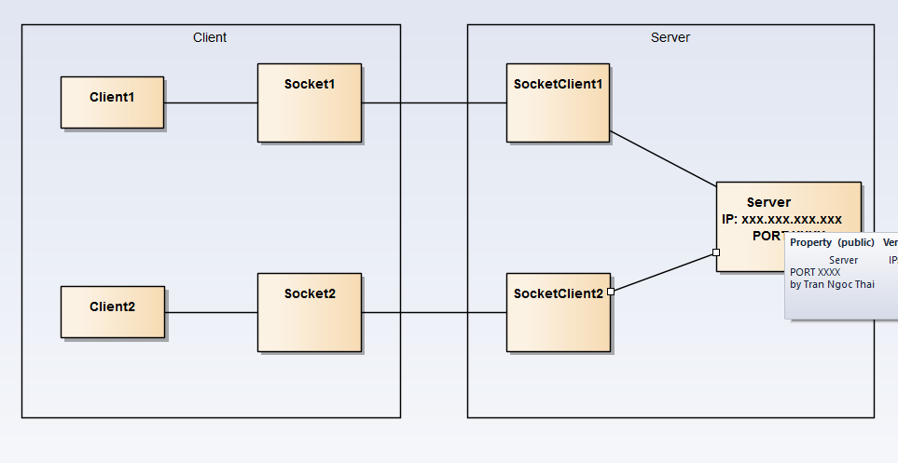

Hình 51: Mô hình kết nối socket bình thường

* Khi 1 client kết nối đến server nó sẽ tạo 1 socket để giao tiếp với server
* Server nhận được kết nối cũng tạo 1 socket để trao đổi với socket từ client

Tuy nhiên để 2 client có thể giao tiếp với nhau thì cần có 1 cơ chế để ghép cặp 2 client với nhau. Mô phỏng quá trình này như sau

B1. Khi client1 thực hiện kết nối đến server, server sẽ tạo 1 socket và đưa socket này vào danh sách listRoom (chứa các client ở trạng thái chờ)

B2. Khi client1 gửi yêu cầu vào loại room 1, server sẽ tạo 1 room trong listRoom1 sau đó đưa socketclient1 vào room này

B3. Khi client 2 kết nối và gửi yêu cầu vào loại room1, server sẽ tìm room còn trống để đưa socketclient2 vào => hoàn tất việc ghép cặp các client

|  |  |
| --- | --- |
| Hình 52: Client 1 kết nối đến server    Hình 53: Client 2 kết nối đến server | Hình 54: Server tạo socketclient1 đưa vào listroom    Hình 55: Server tạo socketclient2 đưa vào listroom |
| Hình 56: Server đưa socketclient2 vào room1 | |

1. **Cách chuyển từ project Unity sang các nền tảng di động**

Cách chuyển sang các nền tảng di động khác cũng tương đối đơn giản.

* Đối với Android: Unity hỗ trợ sẵn việc build sản phẩm ra file apk
* Đối với IOS: Hỗ trợ việc build ra project Xcode. Sau đó nhà phát triển thêm các plugin hỗ trợ và có thể dùng project Xcode để build ra sản phẩm
* Đối với Windowsphone: Hỗ trợ build ra project Windowsphone, sau đó có thể dùng Visual Studio để build ra sản phẩm

1. **Một số thuật ngữ sử dụng trong bài viết**

|  |  |  |
| --- | --- | --- |
| **STT** | **Thuật ngữ** | **Ý nghĩa** |
| 1 | SDK | Software Development Kit: Bộ công cụ phát triển phần mềm |
| 2 | API | Application Programming Interface : Giao diện lập trình ứng dụng |
| 3 | Game engine | Phần mềm dùng để thiết kế và phát triển game |
| 4 | IMEI | International Mobile Equipment Identity: Số nhận dạng thiết bị di động trên toàn thế giới |
| 5 | Apk | Android application package: Bộ cài đặt ứng dụng trên Android |
| 6 | Xcode | Bộ công cụ để lập trình trên Iphone/Ipad |

Bảng 15: Một số thuật ngữ sử dụng trong bài viết

# **TÀI LIỆU THAM KHẢO**

|  |  |
| --- | --- |
| [1] | "Unity - Manual," Unity Technologies,  http://docs.unity3d.com/Manual/index.html. [Truy cập lần cuối: 15 05 2015]. |
| [2] | "Cộng đồng Unity Việt Nam,  http://unity3d.com.vn. [Truy cập lần cuối: 30 4 2015]. |
| [3] | "JSON,"  http://json.org/json-vi.html . [Truy cập lần cuối: 20 12 2014]. |
| [4] | "Network Socket,"  http://en.wikipedia.org/wiki/Network_socket. [Truy cập lần cuối: 20 3 2015]. |
| [5] | "Photon Server cho Unity," Exitgames,  http://doc.exitgames.com/en/pun/current/getting-started/pun-intro. [Truy cập lần cuối: 20 4 2014]. |
| [6] | "Facebook SDK cho Unity," Facebook  https://developers.facebook.com/docs/unity. [Truy cập lần cuối: 5 5 2015]. |